Муниципальное дошкольное образовательное учреждение
«Детский сад № 131» комбинированного вида

ОБОБЩЕНИЕ ПЕДАГОГИЧЕСКОГО ОПЫТА ПО ТЕМЕ:

«Система организации деятельности ДОУ в контексте нравственно – патриотического воспитания»

ВВЕДЕНИЕ
В настоящее время Россия переживает один из непростых исторических периодов. И самая большая опасность, подстерегающая наше общество, в разрушении личности. Ныне материальные ценности доминируют над нравственными, поэтому у детей искажены представления о доброте, милосердии, великодушии, справедливости, гражданственности и патриотизме.
Высокий уровень детской преступности вызван общим ростом агрессивности и жестокости в обществе. Детей отличает эмоциональная, волевая и духовная незрелость, утрачиваются формы коллективной деятельности, происходит пропаганда ложных ценностей. Активно противостоять этим негативным тенденциям, призваны детский сад и школа, которым сообществом поручена высокая и ответственная миссия – формирование личности юного человека, гражданина. Содержание воспитательно – образовательного процесса в детском саду определяется парадигмой личностно – деятельностного подхода. В ведущих для дошкольника видах деятельности и общения продуктивного и творческого характера усваиваются знания, происходит овладение умениями и навыками учения и общения, а также опытом творческой деятельности, что обеспечивает формирование интеллектуальной и субъективной активности, духовно – нравственного сознания. В дошкольном возрасте происходит активное накопление нравственного опыта, нравственного самоопределения и становления самосознания.
Нравственно – патриотическое и гражданское воспитание – важная задача отечественной дошкольной педагогики. В Государственной программе «Патриотическое воспитание граждан РФ» патриотическое воспитание трактуется как «систематическая и целенаправленная деятельность органов государственной власти и организаций по формированию граждан высокого патриотического сознания, чувства верности своему Отечеству, готовности к выполнению гражданского долга и конституционных обязанностей по защите интересов Родины». С самого раннего возраста необходимо обогащать знания и представления ребёнка о родном городе, стране, особенностях русских традиций; способствовать воспитанию сочувствия и сострадания чужому горю, доброжелательного отношения к близким людям, товарищам по группе; приучать к этическим нормам поведения и самодисциплине; формировать художественно – речевые навыки, пополнять словарь детей.
Нравственно – патриотическое воспитание можно рассматривать как основную часть, одно из направлений образовательного процесса. Главная и конечная цель патриотического воспитания – подготовка молодёжи к ответственному участию в жизни страны. Её суть заключается в усвоении идей и гуманистических ценностей, лежащих в основе современного конституционного порядка и организации жизни демократического общества. В.А. Сухомлинский считал, что с малых лет важно, воспитывая чувства, учить ребёнка соразмерять собственные желания с интересами других. Тот, кто во имя своих желаний отбрасывает в сторону законы совести и справедливости, никогда не станет настоящим человеком и гражданином.
В наши дни одно из направлений отечественной педагогики предполагает обращение к нравственным ценностям отечественного образования и воспитания. Это связано с необходимостью восстановления традиций, уклада жизни и форм национального опыта. Нравственное возрождение – есть главное условие выживания нашего общества, сохранения российского народа и российской государственности. Нравственность при общем сходстве у каждого народа имеет свои особые отличия. В каждом народе своеобразно проявляются благотворительность, почтение к родителям, к старшим, вежливость. Эти нравственные особенности возникают и растут под сенью семьи, общества, государства.
В проекте Национальной доктрины образования Российской Федерации подчёркивается, что «система образования призвана обеспечить... воспитание патриотов России, граждан правового демократического, социального государства, уважающих права и свободы личности, обладающих высокой нравственностью и проявляющих национальную и религиозную терпимость». Реализация такой системы образования невозможна без знаний традиций своей Родины, своего края.
«Только тот, кто любит, ценит и уважает накопленное и сохранённое предшествующим поколением, может любить Родину, узнать её, стать подлинным патриотом» С. Михалков.

ЗНАЧЕНИЕ ПАТРИОТИЧЕСКОГО ВОСПИТАНИЯ
В СОВРЕМЕННЫХ УСЛОВИЯХ

Патриотизм – это и преданность своему Отечеству, и стремление сделать всё возможное, чтобы сохранить культурную самобытность каждого народа, входящего в состав России.
Актуальность проблемы заключается в том, что современные дети мало знают о родном городе, стране, особенностях народных традиций, часто равнодушны к близким людям, в том числе к товарищам по группе, редко сострадают чужому горю. Явно недостаточной является работа с родителями по проблеме нравственно – патриотического воспитания в семье.
Задача педагогов и родителей – как можно раньше пробудить в детях любовь к родной земле, формировать у них такие черты характера, которые помогут стать достойным человеком и достойным гражданином своей страны, воспитывать любовь и уважение к родному дому, детскому саду, родной улице, городу, формировать чувство гордости за достижения родной страны, любовь и уважение к армии, гордость за мужество воинов, развивать интерес к доступным ребёнку явлениям общественной жизни. Мировоззрение педагога, его личный пример, взгляды, суждения активная жизненная позиция – самые эффективные факторы воспитания. Но никакие знания воспитателя не дадут нужного эффекта, если сам он не будет любить свою страну, свой город, свой народ. В воспитании всё должно основываться на личности воспитателя.

В работе мы используем разнообразные методы и приёмы патриотического воспитания с учётом психологических особенностей дошкольников. Педагоги нашего ДОУ стремятся учитывать, что воспитывать любовь к Родине, родному краю – значит связывать воспитательную работу с социальной жизнью, которая окружает ребёнка. В своей работе мы используем наиболее интересные и результативные формы работы – прогулки, экскурсии, в том числе и виртуальные, наблюдения, объяснения, акции, флешмобы, побуждающие детей к различной деятельности (игровой, словесной, продуктивной и др.).
Патриотическое воспитание пронизывает все виды детской деятельности в повседневной жизни и на занятиях. Воспитатели стараются формировать у детей потребность участвовать в делах на благо окружающих людей и живой природы, помогают им осознать себя неотъемлемой частью малой родины.
Для оказания методической помощи и повышения профессионального мастерства педагогов по проблеме нравственно – патриотического воспитания дошкольников нами был составлен план поэтапной работы:
- Анализ годового плана ДОУ и его корректировка в соответствии с поставленными задачами;
- Анкетирование воспитателей по теме «Готовность к работе по патриотическому воспитанию» на предмет выяснения их знаний культурно – исторического наследия нашего города, края, владения вопросами методики приобщения детей к истокам национальной региональной культуры;
- Анкетирование родителей по теме «патриотическое воспитание в семье»;
- Работа с педагогами по проблеме нравственно – патриотического воспитания;
- Мероприятия, проводимые с детьми по патриотическому воспитанию;
- Тематическая проверка работы педагогов;
- Обобщение опыта работы педагогов по патриотическому воспитанию дошкольников.
Наш современник Д.С. Лихачёв говорил «чувство любви к Родине нужно заботливо взращивать, прививая «духовную осёдлость», так как без корней в родной местности, в родной стороне человек похож на иссушенное растение, перкати – поле».

ФГОС ДО В ПАТРИОТИЧЕСКОМ ВОСПИТАНИИ ДОШКОЛЬНИКОВ

Патриотическое воспитание дошкольников – это не только воспитание любви к родному дому, семье, детскому саду, городу, родной природе, культурному достоянию своего народа, своей нации, толерантного отношения к представителям других национальностей, но и воспитание уважительного отношения к труженику и результатам его труда, родной земле, защитникам Отечества, государственной символике, традициям государства и общенародным праздникам.
В федеральном образовательном стандарте дошкольного образования ставятся цели по патриотическому воспитанию: создание условий для становления основ патриотического сознания детей, возможности позитивной социализации ребёнка, его всестороннего личностного, морально – нравственного и познавательного развития, развития инициативы и творческих способностей на основе сопутствующих дошкольному возрасту видов деятельности.
В содержании ФГОС отмечается острая необходимость, активизации процесса воспитания патриотизма дошкольника. Дети в этом возрасте очень любознательны, отзывчивы и восприимчивы. Ведь в этом возрасте возникают большие возможности для систематического и последовательного нравственного воспитания детей. Происходит формирование духовной основы ребёнка, эмоций, чувств, мышления, процессов социальной адаптации в обществе, начинается процесс осознания себя в окружающем мире. Именно этот отрезок жизни человека является наиболее благоприятным для эмоционально – психологического воздействия на ребёнка, так как его образы очень ярки и сильны, поэтому они остаются в памяти на долго, а то и на всю жизнь, что очень важно в воспитании патриотизма.
Патриотическое воспитание ребёнка – это основа формирования будущего гражданина.
Патриотизм – это любовь к Родине, преданность своему Отечеству, стремление служить его интересам и готовность, вплоть до самопожертвования, к его защите.
Основные задачи патриотического воспитания:
- формирование любви к родному краю (причастности к родному дому, семье, детскому саду, городу, краю);
- формирование духовно – нравственных отношений;
- формирование к культурному наследию своего народа;
- воспитание любви и уважения к своим национальным особенностям;
- чувство собственного достоинства как представителя своего народа;
- толерантное отношение к представителям других национальностей, к ровесникам, родителям, соседям, другим людям.
Система работы по патриотическому воспитанию дошкольников
Ознакомление с предметами ближайшего окружения:
- воспитание уважения к людям труда и предметам народного творчества, художественным промыслам;
- воспитание уважения к людям труда и предметам, произведённым ими.

Знакомить с людьми, прославившими Россию.
- воспитание чувства дружбы к людям других национальностей.
Ознакомление с явлениями общественной жизни:
- воспитание чувства сопричастности с жизнью страны (патриотические даты, праздники);
- бережливое отношение к тому, что сделано людьми;
- воспитание любви к родному краю, к Родине (представление о стране, городах, столице, символике государства);
- знакомство с достопримечательностями города, памятниками архитектуры, с названиями улиц, носящих имена известных людей;
- знакомство с событиями, происходившими в стране, расширение представлений о стране, столице, символике государства;
Ознакомление с природой:
- воспитание любви к природе родного края;
- воспитание бережного отношения к родной природе;
- воспитание чувства необходимости трудового соучастия в деле охраны родной природы.
Формы работы по патриотическому воспитанию
- создание развивающее предметно – пространственной среды по гражданско – патриотическому воспитанию (оформление патриотических уголков, создание мини – музеев, в том числе и тематических, организация гостиной «Народные промыслы»);
- тематические занятия;
- беседы о Родине, о родном городе, о природе родного края, о хороших людях, чтение детских книг на патриотические темы, соответствующий подбор песен и стихов для разучивания, просмотр кинофильмов, телевизионных передач для детей, целенаправленные игры, экскурсии, в том числе и виртуальные и т.д.;
- взаимодействие с родителями;
- взаимодействие с социумом.

ИНТЕГРИРОВАННОЕ ПОСТРОЕНИЕ
ОБРАЗОВАТЕЛЬНОЙ ДЕЯТЕЛЬНОСТИ

В настоящее время разработаны программы и пособия по нравственнопатриотическому воспитанию детей: В.Н. Вишневская «Свет Руси» , Г.Н. Абросимова «Патриотическое воспитание дошкольников средствами краеведо-туристской деятельности», ЕЮ. Александрова «Система патриотического воспитания в ДОУ» , М.Ю. Новицкая «Наследие. Патриотическое воспитание в детском саду» , М.Д. Маханёва «Нравственно-патриотическое воспитание детей старшего дошкольного возраста», Г.А. Ковалёва «Воспитывая маленького гражданина», Л.О. Тимовеева «Приобщение старших дошкольников к традициям родного края», В.Н. Матова «Краеведение в детском саду». Многовариантность решения проблемы будет зависеть от направленности работы ДОУ, выбора той или иной программы или технологии, от профессионализма педагогов.
Авторы в своих работах указывают на использование:
1. личностно-ориентированной технологии - организации процесса обучения ребёнка, при котором занятия проводятся в индивидуальном, свойственном ему темпе, обладающая наибольшим здоровьесберегающим потенциалом.
2. интеграцию предметных областей знаний, которые способствуют созданию основного фундамента развития ребёнка, ориентированные на новые модели организации деятельности.
Интеграция - глубокая форма взаимосвязи, взаимопроникновения различных разделов воспитания и образования детей. Она охватывает все виды познавательной и творческой деятельности, разнообразные игры: дидактические, игры-драматизации, сюжетно-ролевые, подвижные. Интеграция основывается на общности психических процессов, развитие которых необходимо для успешного осуществления познавательной и речевой деятельности. Механизмом интеграции является образ, созданный средствами и воспроизводящийся (создаваемый) детьми в разных видах деятельности. Интегрированное построение образовательной деятельности даёт ребёнку возможности: реализовать свой творческий потенциал, поскольку на занятиях ребёнок думает, сочиняет, фантазирует, познаёт законы и премудрости жизни; в интересной игровой форме обогатить свой жизненный опыт; сформировать позитивное отношение к окружающему миру, другим людям, самому себе, иерархичность отношений с взрослыми и сверстниками; воспитать чувство патриотизма, потребности в самоотверженном служении на благо Отечества; ответственность за свои дела и поступки.
Интеграция происходит по нескольким направлениям.
1. Социальный мир: систематизация, углубление и усвоение детьми вечных ценностей: сочувствия, сострадания, правдолюбия, милосердия, в стремлении его к добру и неприятию зла; формирование интереса к различным формам познания мира (моделирование и экспериментирование, наблюдение, чтение, обсуждение, продуктивная деятельность).

2. Развитие речи: расширение и систематизация словарного запаса, развитие инициативной речи; совершенствование грамматической структуры речи.
3. Продуктивная деятельность: реализация впечатления, знаний,
эмоционального состояния детей в сюжетно-ролевой игре, в инсценировках, в играх-драматизациях; реализация коммуникативных навыков в совместной игровой и творческой деятельности. Нравственные упражнения ума, чувств и сердца ребёнка являются основным средством нравственно-патриотического воспитания, а основной формой - служение добру, служение людям. Специально организованная система образовательной деятельности с детьми с общим недоразвитием речи обеспечивает их психическое развитие, развивает мыслительную и речевую деятельность, способствует включению ребёнка в начальный виток системы новых для него социальных отношений к взрослым, знаниям, процессу их приобретения, к себе, как субъекту деятельности.
Приступая к работе по нравственно-патриотическому воспитанию детей дошкольного возраста необходимо опираться на:
содержание программы «От рождения до школы», где определен эмоционально-практический путь познания, где малыш с радостью и удивлением открывает для себя окружающий мир, где он стремится к активной деятельности; учёт возрастных, индивидуальных и психологических особенностей;
положительно-эмоциональный стиль отношений между взрослым и ребёнком; постоянную смену видов деятельности, методов и приёмов работы, форм организации; обязательное использование наглядности.
С целью наилучшего усвоения материала, для достижения количественных и качественных показателей, важно определить ряд задач: знакомить детей с окружающим миром на примере ближнего социального и природного окружения, помочь ему осознать своё место в нём; развивать интеллект и речь дошкольника, формировать образно-наглядное мышление, творческие способности, элементы самостоятельности, навыки взаимоотношений с взрослыми и сверстниками; нравственно воспитывать дошкольников, развивая доброе, заботливое отношение к природе и людям, своему городу, стране; способствовать физическому развитию ребёнка, его оздоровлению; учить ориентироваться в социальной среде обитания. Решая задачи нравственно-патриотического воспитания, необходимо строить свою работу в соответствии с конкретными местными условиями и особенностями детей на основе следующих принципов: «позитивный центризм» (отбор наиболее актуальных для ребёнка этого возраста знаний); непрерывность и преемственность педагогического процесса; дифференцированный подход к каждому ребёнку, максимальный учёт его психологических особенностей, возможностей и интересов; рациональное сочетание разных видов деятельности, адекватный возрасту баланс интеллектуальных, эмоциональных и двигательных нагрузок; деятельный подход; развивающий характер обучения, основанный на детской активности. Всё это способствует развитию базовых качеств личности, воспитанию любви к своему Отечеству, формированию доброжелательного отношения к культуре других народов,

к каждому человеку в отдельности правильному развитию микроклимата в семье, исключает перегрузку педагогического процесса, что в целом способствует реализации направлений программы развития детского сада и повышению качества дошкольного образования. В общей системе воспитательной и образовательной работы детского сада нравственно-патриотическое воспитание занимает очень большое место, поэтому основы, заложенные в детском саду, помогут успешно решить главную задачу - быть необходимым гражданином и патриотом для своего города, своей страны, Родины.

ИГРА В ОРГАНИЗАЦИИ РАБОТЫ
ПО НРАВСТВЕННО – ПАТРИОТИЧЕСКОМУ ВОСПИТАНИЮ

Большое место в организации работы по этой теме принадлежит игре, так как она является основной деятельностью дошкольника. Дети обыгрывают бытовые, трудовые, общественные сюжеты.

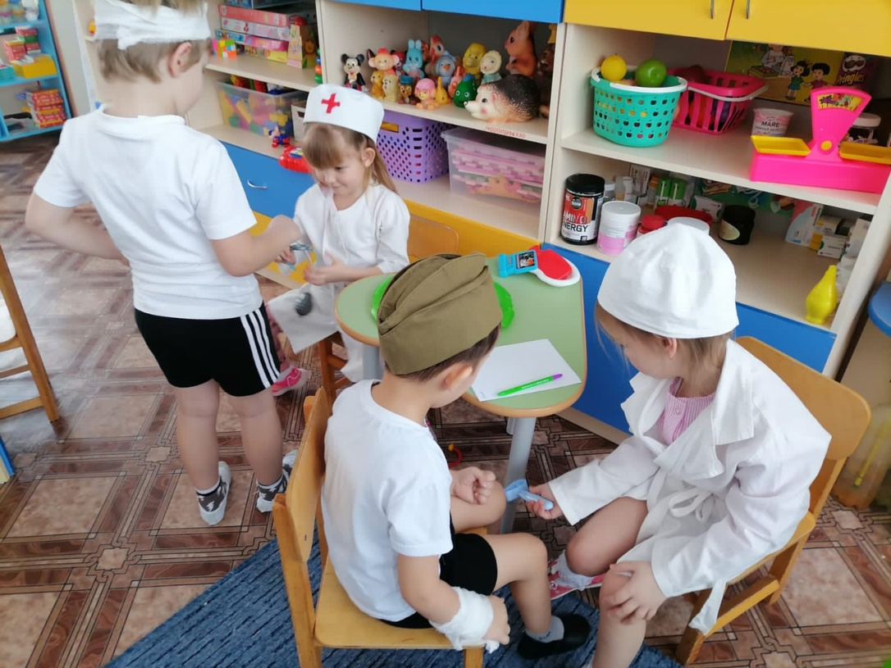
Сюжетно – ролевая игра «Будем в армии служить»
в средней группе «Белочка»

Игры - драматизации по любым сказкам, использование различных видов театров: кукольный, настольный, плоскостной. Через все игры экранной чертой проходит нравственное, эстетическое, физическое воспитание детей. Дети старшей подготовительной группы всегда демонстрируют свои “артистические” способности малышам. Все получают удовольствие, радость от общения. Театр - синтез всех видов искусств, и активное его использование помогает ребенку ярко выплеснуть свои эмоции, выразить свое отношение к тому уголку Родины, в котором он живет. Близость театральной деятельности для ребенка, лежит в его природе и находит свое отражение стихийно потому, что она связана с игрой. Участвуя в театрализованных постановках, дети очень ярко и эмоционально выражают свое доброжелательное отношение к миру природы, окружающему миру.

Через занятия театра мы пробуждаем у детей стремление к самовыражению через движение, речь, мимику, жест, ритмопластику, стремимся сформировать у детей самостоятельность, творческую активность, побороть скованность, напряженность, неуверенность.

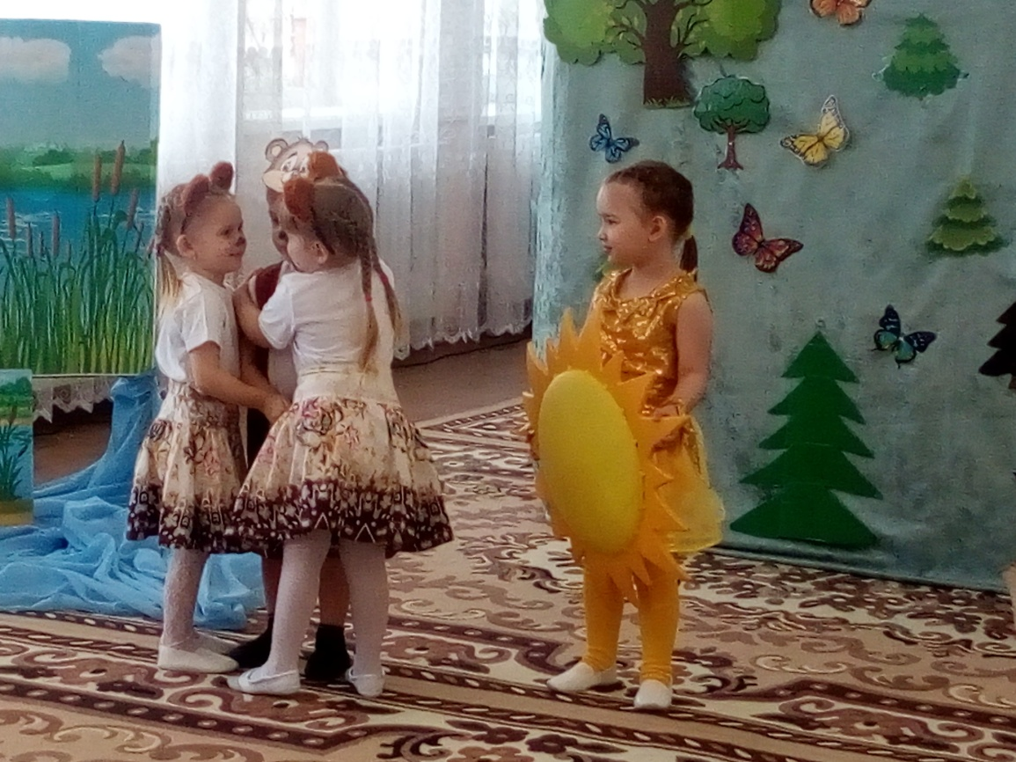
Инсценировка сказки Чуковского «Краденое солнце» во второй младшей группе «Смородинка»

Патриотическое воспитание направлено на формирование и развитие личности, обладающей качествами гражданина - патриота, готовым встать на защиту Родины. Проводим с детьми “уроки мужества”, приглашаем на встречу воинов - афганцев, членов Совета ветеранов Усть – Катавского городского округа.

ВОЗДЕЙСТВИЕ МУЗЫКИ НА ПАТРИОТИЧЕСКОЕ ВОСПИТАНИЕ ДОШКОЛЬНИКОВ

Большие потенциальные возможности патриотического воздействия заключаются в музыке. Народные музыкальные произведения ненавязчиво, часто в веселой игровой форме знакомят детей с обычаями и бытом русского народа, трудом, бережным отношением к природе, жизнелюбием, чувством юмора. С музыкальным фольклором дети знакомятся на занятиях, в повседневной жизни, на досугах и при участии в народных праздниках.

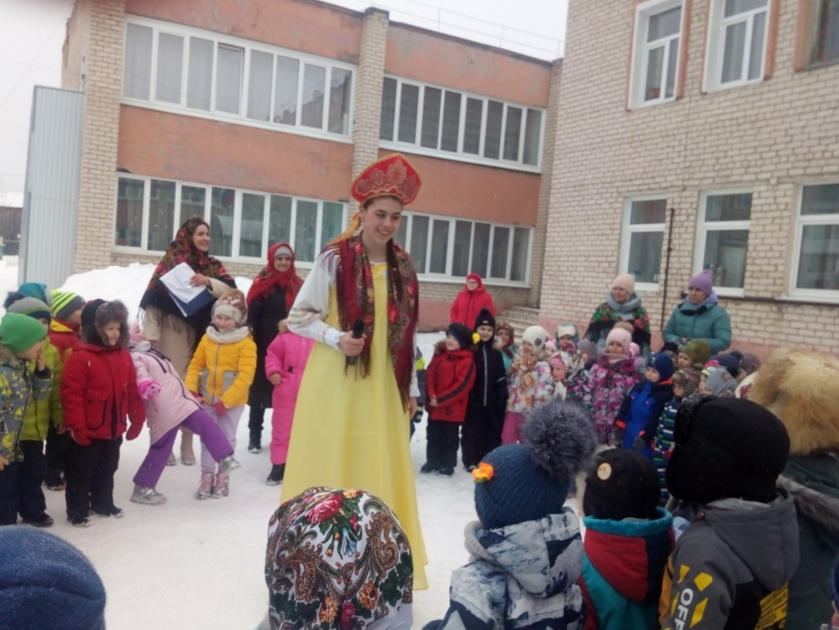
Развлекательное мероприятие «Масленица»

Народная музыка вызывает интерес детей, приносит им радость, создает хорошее настроение, снимает чувство страха, беспокойства, тревоги - словом, обеспечивает эмоционально - психологическое благополучие. Богатство и разнообразие содержания детского фольклора позволяют выбирать наиболее яркие его образцы. Все народные песни, а также народные мелодии, используемые в слушании и ритмической деятельности для детей дошкольного возраста, обладают большими художественными достоинствами и высокой познавательной ценностью. Посредством народной музыки дети знакомятся с жизнью и бытом русского народа, с образцами народного музыкального творчества. Органично вплетенные в жизнь детей мудрые народные пословицы и поговорки, забавные частушки, загадки и потешки вызывают у детей интерес к творчеству народов России, желание продолжать знакомство с ним.
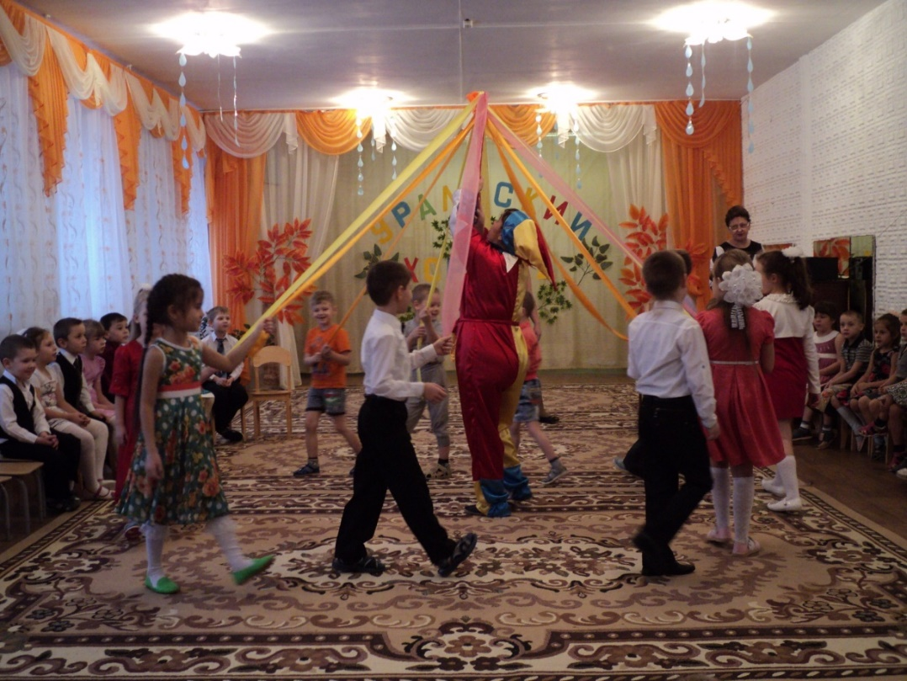
Развлекательное мероприятие «Уральский хоровод»,
посвящённое Дню народного единства

Работа по формированию чувства любви к родному краю, стране более эффективна, если установлена тесная связь с родителями детей. Родители не только большие и активные помощники детского сада, но и равноправные участники формирования личности ребенка. Родители вместе с детьми участвуют при проведении развлечений, в досугах и праздниках, которые стали традициями ДОУ:
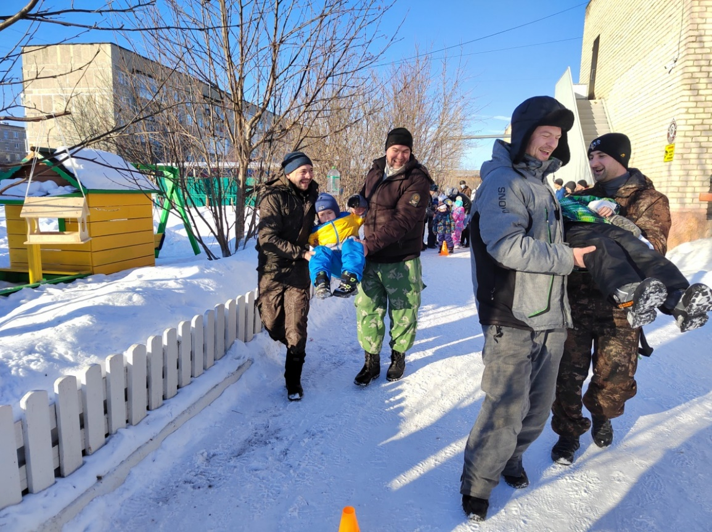
Военно – спортивная игра «Зарница»

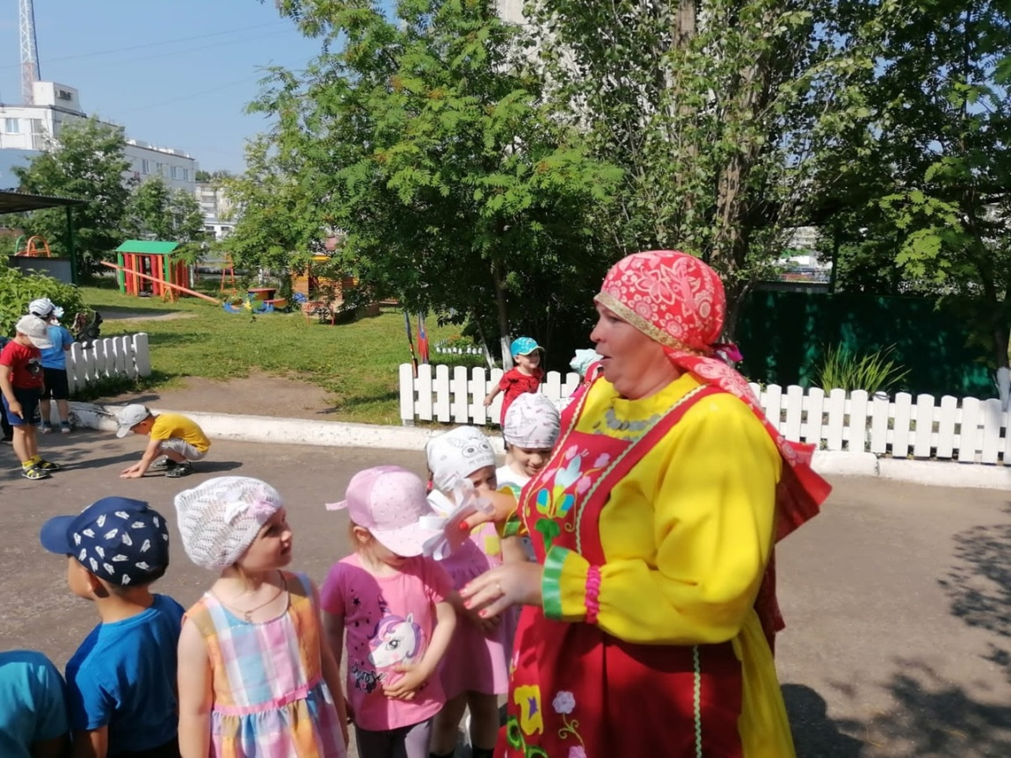
Татаро – башкирский праздник «Сабантуй»
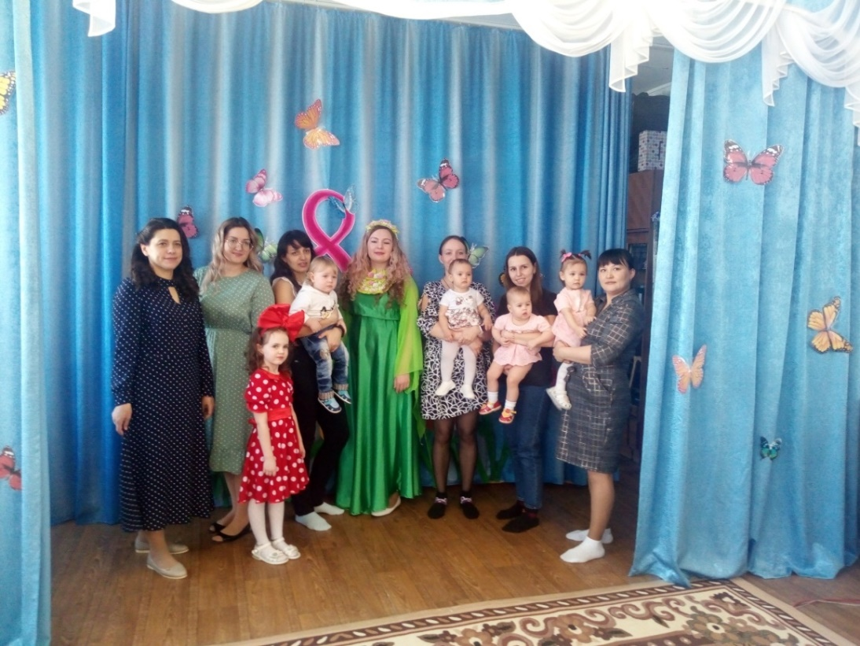
8 марта в группе кратковременного пребывания «Пчёлка»

оформление фотовыставок и выставок детского творчества:
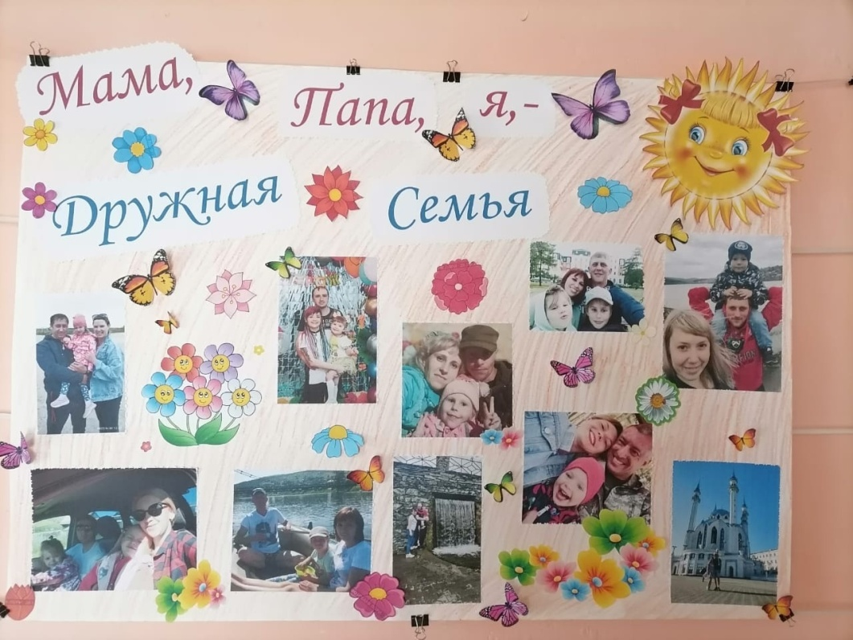
Стенгазеты ко Дню семьи, любви и верности
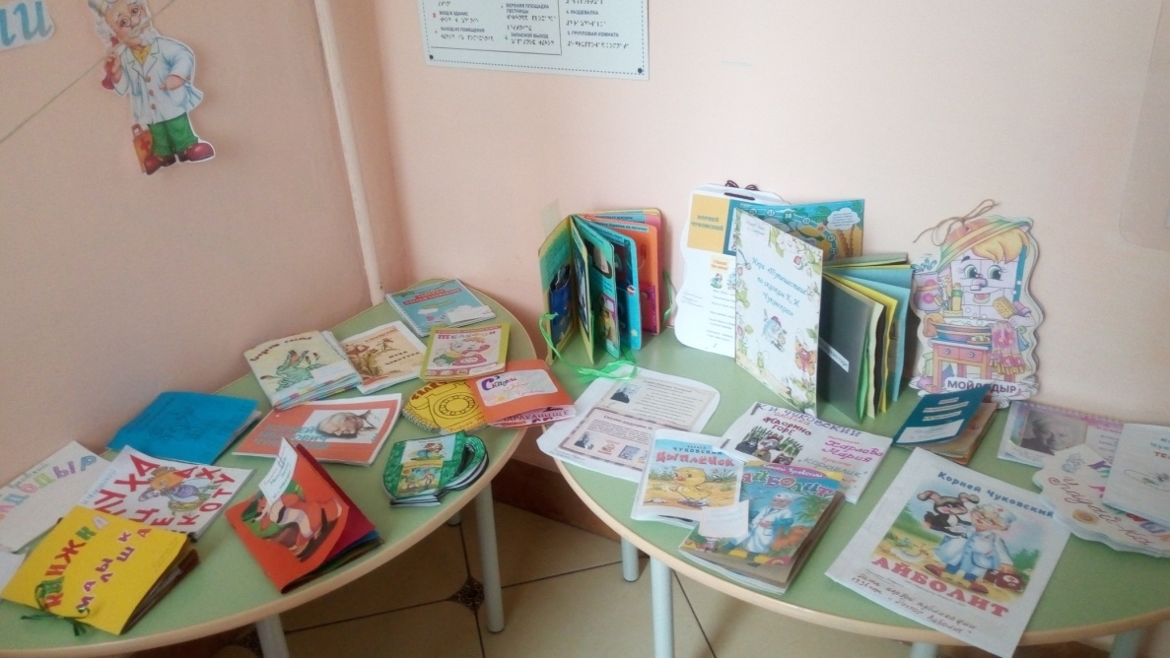
Выставка книжек – самоделок по сказкам Чуковского

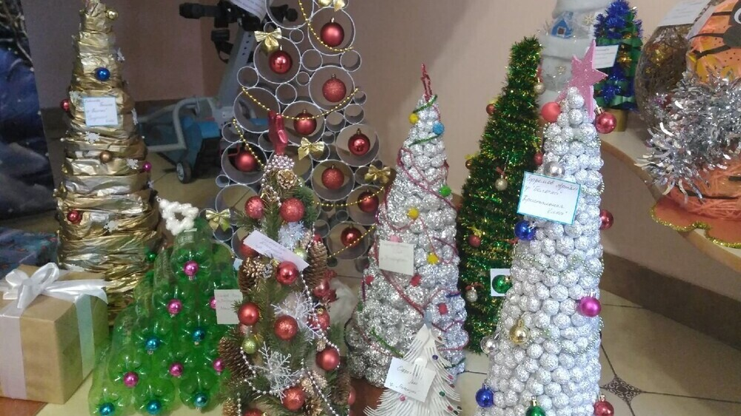
Семейный конкурс «Арт- ёлка – 2022»

Для родителей подготовили и провели консультации на темы: “Праздник в дом пришел”, “Роль семейных традиций и обычаев в воспитании подрастающего поколения”, “Нравственно-патриотическое воспитание дошкольников средствами музыки”, “Формирование гражданско- патриотической позиции детей дошкольного возраста”. Привлекаем родителей к активному участию в сборе краеведческого и познавательного материала для пополнения экспозиции патриотических уголков в группах и мини – музеев, а также
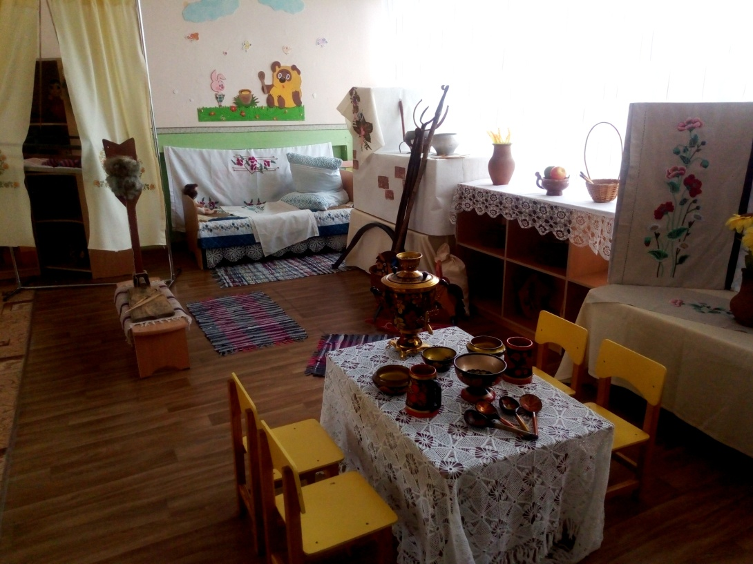
Музей русской избы «Горница»
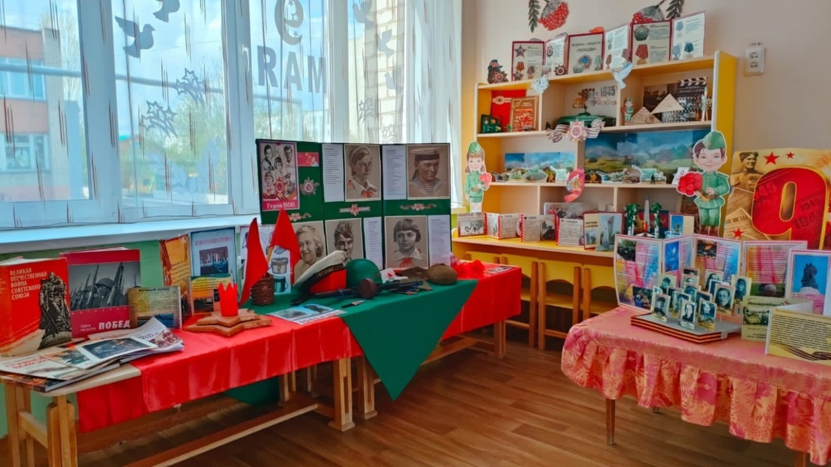
Тематический музей «Музей воинской славы»

Работая с детьми и их родителями, стараемся формировать у детей познавательную активность, стремление узнавать как можно больше, применять свои знания на практике. В будущем это позволит детям занять активную жизненную позицию. Ведь воспитание должно идти совместно, чтобы оно оказывало воздействие на личность ребенка на много лет вперед.

ОСОБЕННОСТИ НРАВСТВЕННО-ПАТРИОТИЧЕСКОГО ВОСПИТАНИЯ ДОШКОЛЬНИКОВ
НА СОВРЕМЕННОМ ЭТАПЕ

«Идея России, которая осознаётся нами, должна определить путь нашего будущего служения ей»
Г. П. Федотов.

Воспитание детей и молодёжи в современном российском обществе в условиях экономического и политического реформирования, в ходе которого существенно изменились социокультурная жизнь подрастающего поколения, принципы функционирования образовательных учреждений, средств массовой информации, молодёжных объединений и организаций. Социально- экономические инновации в период становления российской государственности вызвали определённое социальное расслоение общества, снижение жизненного уровня, ценностную переориентацию в молодёжной среде.
Происходящие процессы выдвинули ряд важных, качественно новых задач по созданию суверенного, экономически развитого, цивилизованного, демократического государства, обеспечивающего конституционные свободы, права и обязанности его граждан с полной гарантией их правовой и социальной защищённости. Это предполагает необходимость формирования у граждан, и прежде всего у подрастающего поколения, высоких нравственных, морально-психологических и этических качеств, среди которых важное значение имеет патриотизм, гражданственность, ответственность за судьбу Отечества и готовность к его защите.
В связи с этим значительно возросла роль образовательных учреждений, детских и молодёжных организаций, в рамках которой происходит духовно- нравственное становление детей и молодёжи, подготовка их к самостоятельной жизни.
За последнее время в следствии продолжающихся кризисных явлений в социально-экономической, политической, культурной и прочих сферах общественной жизни произошёл резкий спад в деятельности воспитания подрастающего поколения. Большую тревогу вызывает одно из ключевых направлений этой деятельности, связанное с созданием условий для воспитания и развития личности гражданина и патриота России и способного отстаивать её интересы. Ослаблен механизм координации и организации деятельности органов государственной власти, местного самоуправления и военного управления по воспитанию подрастающего поколения на всех уровнях. В связи с этим проблема патриотического воспитания детей и молодёжи становится одной из актуальнейших. Вместе с тем она обретает новые характеристики и соответственно новые подходы к её решению как составная часть целостного процесса социальной адаптации, жизненного самоопределения и становления личности.

За последнее время всё большее распространение приобретает взгляд на патриотизм как на важнейшую ценность, интегрирующую не только социальный, но и духовно-нравственный, идеологический, культурноисторический, военно-исторический и другие компоненты.
К числу определяющих принципов, которые одновременно являются важными условиями реализации цели и задач патриотического воспитания, относится признание высокой социальной значимости патриотизма, необходимости создания реальных возможностей и осуществления целенаправленных усилий для его развития у детей и молодёжи.
Однако существует ряд проблем, мешающих эффективной организации работы по патриотическому воспитанию детей и молодёжи, а именно:
- несовершенство законодательной базы по гражданскому и патриотическому воспитанию;
- недостаточное оснащение и коммерциализация сохранившейся материально-технической базы образовательных учреждений, военно- патриотических клубов и объединений;
- отсутствие заинтересованности СМИ в пропаганде патриотического воспитания детей и молодёжи и подготовке их к военной службе;
- малочисленность высокопрофессиональных кадров в общественных военно-патриотических клубах и объединениях, образовательных учреждениях, занимающихся вопросами патриотического воспитания;
- недостаточное программно-методическое обеспечение
образовательного процесса;
- отсутствие системы координации деятельности заинтересованных структур министерств, ведомств, научных и образовательных учебных заведений, общественных и религиозных организаций, занимающихся гражданским и патриотическим воспитанием детей и молодёжи.
В настоящее время большое значение приобретает поиск и разработка инновационных подходов к патриотическому воспитанию, реализация которых способствовала бы сознанию качественно новых подходов в организации этой деятельности с подрастающим поколением.
Воспитательные традиции Древней Руси насчитывают более двух тысяч лет. Стержнем всего российского воспитания является патриотизм. Понятие «патриотизм» включает в себя любовь к Родине, к земле, где родился и вырос, гордость за исторические свершения народа.
Исторические элементы патриотизма в виде привязанности к родной земле, языку, традициям начали формироваться ещё в древности. В качестве новых явлений педагогической мысли на Руси X- XIII веков можно отметить: выдвижение отдельной личности как цели воспитания, воспитание веры в победу, в непобедимость богатырей русских (главный герой русского эпоса Илья Муромец, которому смерть в бою не писана).
Изучение истории исследования проблемы патриотического воспитания начато с произведений древнерусской литературы - первых работ, где обобщены некоторые идеи народного воспитания.
Важное место в народной педагогике России занимали пословицы и поговорки. Особенное внимание в русских пословицах уделялось теме любви к родине и защите отечества:

С родимой земли - умри не сходи.
Русский не с мечом, ни с калачом не шутит.
Один в поле не воин.
Храбрость города берёт.
Эти пословицы любимы в народе и дошли до нашего времени.
Проводя параллель с нашим временем, стоит вспомнить, что «любовь к родному краю, родной культуре, родной речи начинается с малого - с любви к своей семье, к своему жилищу, к своему детскому саду. Постепенно
расширяясь, эта любовь переходит в любовь к родной стране, к её истории, прошлому и настоящему, ко всему человечеству». Так писал академик Д. С. Лихачёв.
Чтобы проводить эту работу с детьми дошкольного возраста педагог должен правильно использовать источники педагогического мастерства, опыт накопленный веками.

ПУТИ И СРЕДСТВА ПАТРИОТИЧЕСКОГО ВОСПИТАНИЯ

- Понятие о патриотизме, героизме и их проявлениях.
- Взгляды на патриотизм в летописях.
- Русские народные былины как средство воспитания патриотизма (любовь к Родине, ненависть к врагам, готовность встать на защиту родной земли).
- Роль русских сказок в процессе формирования любви к Родине, к своему народу, к природе родного края; сказки о солдатской дружбе и прочее.
- Героические и патриотические песни русского народа и их воспитывающая роль
- Русские пословицы и поговорки о патриотизме, героизме, смелости, трусости, предательстве. Их использование в воспитательной работе с детьми.
Понятие патриотизм - это чувство любви к Родине. Понятие «Родина» включает в себя все условия жизни: территорию, климат, природу, организацию общественной жизни, особенности языка и быта, однако к ним не сводятся. Историческая, пространственная, расовая связь людей ведёт к формированию их духовного подобия. Сходство в духовной жизни способствует общению и взаимодействию, что в свою очередь порождает творческие усилия и достижения, придающие особое своеобразие культуре.
В своей истории многие народы осуществляют духовно-творческие свершения, переживающие века (древнегреческое искусство, римское право, германская музыка и т. д.). Каждый народ привносит в культуру своё и каждое достижение народа является общим для всего человечества. Вот почему национальный гений и его творчество являются предметом особой патриотической гордости и любви: в его творчестве находит сосредоточение и воплощение жизни народного духа. Гений творит от себя, но в то же время за весь свой народ.

Россия - родина для многих. Но для того чтобы считать себя её сыном или дочерью, необходимо ощутить духовную жизнь своего народа и творчески утвердить себя в ней, принять русский язык, историю и культуру страны как свои собственные. Однако национальная гордость не должна вырождаться в тупое самомнение и самодовольство. Настоящий патриот учится на исторических ошибках своего народа, на недостатках его характера и культуры. Национализм же ведёт к взаимной ненависти, обособлению, культурному застою.
Духовный, творческий патриотизм надо прививать с раннего детства. Но подобно любому другому чувству, патриотизм обретается самостоятельно и переживается индивидуально. Он прямо связан с духовностью человека, её глубиной. Поэтому не будучи патриотом сам, педагог не сможет и в ребёнке пробудить чувство любви к Родине. Именно пробудить, а не навязать, так как в основе патриотизма лежит духовное самоопределение.
«Русский народ не должен терять своего нравственного авторитета среди других народов - авторитета, достойно завоёванного русским искусством, литературой. Мы не должны забывать о своём культурном прошлом, о наших памятниках, литературе, языке, живописи... Народные отличия сохранятся и в XXI веке, если мы будем озабочены воспитанием души, а не только передачей знаний». (Д. С. Лихачёв).
Именно поэтому родная культура, как отец и мать должна стать неотъемлемой частью души ребёнка, началом продолжающим личность.
Не секрет, что представления выпускников детского сада о русской культуре были отрывочны и поверхностны. В чём же дело? Возможно, это происходило потому, что в Программе задачи по знакомству дошкольников с родной культурой были сформулированы слишком обобщённо. Например: «Воспитывать любовь к Родине, родному городу, селу»; «Познакомить с некоторыми изделиями народного искусства» и т. п. При этом совершенно не обозначенными оставались средства и методы решения данных задач, а у воспитателя чаще всего не было соответствующих материалов и пособий. Окружающая действительность (особенно в городе) также не давала возможности реально приобщать детей к народной культуре.
Эти проблемы могли быть восполнены участием в фольклорных праздниках, посещениями разнообразных выставок народного искусства, в музее - краеведческих экспозиций. Однако для воспитанников детского сада это не всегда возможно, не говоря уж о том, что такие экспозиции рассчитаны на восприятие взрослого человека, а для малышей требуется большая грамотная переработка материала.
А как донести до понимания детей-горожан особенности крестьянского труда? На практике такая задача, кстати, предусмотренная типовой Программой, решалась формально, содержательно не связываясь с природными явлениями, обрядами, пословицами и поговорками. И это вполне объяснимо, так как большинство педагогов сами плохо знали традиции, обычаи русского народа, историю народной культуры, не были проникнуты чувством понимания её древности и понимания.

Исходя из выше изложенного наметились следующие приоритеты:
- Окружающие предметы, впервые пробуждающие душу ребёнка, воспитывающие в нём чувство красоты, любознательность, должны быть национальными. Это поможет детям с самого раннего возраста понять, что они - часть великого русского народа.
- Необходимо широко использовать все виды фольклора (сказки, песенки, пословицы, поговорки, хороводы и т. д.). В устном народном творчестве как нигде сохранились особенности черты русского характера, присущие ему нравственные ценности, представление о добре, красоте, правде, храбрости, трудолюбии, верности. Знакомя детей с поговорками, загадками, пословицами, сказками, мы тем самым приобщаем их к верности общечеловеческим нравственным ценностям. В русском фольклоре каким-то особенным образом сочетается слово, музыкальный ритм, напевность. Адресованные детям потешки, прибаутки, звучат как ласковый говорок , выражая заботу, нежность, веру в благополучное будущее. В пословицах и поговорках метко оцениваются различные жизненные позиции, высмеиваются недостатки, восхваляются положительные качества людей . Особое место в произведениях устного народного творчества занимают уважительное отношение к труду, восхищение мастерством человеческих рук. Благодаря этому, фольклор является богатейшим источником познавательного и нравственного развития детей.
- Большое место в приобщении детей к народной культуре должны занимать народные праздники и традиции. В них фокусируются накопленные веками тончайшие наблюдения за характерными особенностями времён года, погодными изменениями, поведением птиц, насекомых, растений. Причём эти наблюдения непосредственно связанны с трудом и различными сторонами общественной жизни человека во всей их целостности и многообразии.
- Очень важно ознакомить детей с народной декоративной росписью. Она, пленяя душу гармонией и ритмом, способна увлечь ребят национальным изобразительным искусством.
Какая притягательная сила заключена в том, что нас окружает в детстве? Почему даже уехав из родных мест на долгие годы, человек вспоминает их с теплом, а живя в городе, селе он постоянно, с гордостью рассказывает гостю о красоте и богатстве родного края? Думается, это - выражение глубокой привязанности и любви ко всему, что с ранних лет вошло в сердце как самое дорогое. Свою любовь к родным местам, представление о том, чем они знамениты, какова природа, каким трудом заняты люди - всё это взрослые передают детям, что чрезвычайно важно для воспитания нравственных и патриотических чувств, и активную позицию в этом вопросе должны занять педагоги.
Н. К. Крупская, ориентируя воспитателей на расширение детского кругозора, подчёркивала, что основным источником впечатлений дошкольников является их ближайшее окружение, та общественная среда, в которой они живут. Краеведческий материал должен стать основой понимания детьми своеобразия других далёких краёв и областей.

Не всё, что окружает ребёнка, равнозначно в воспитательном отношении. Поэтому очень важен правильный с точки зрения педагогики выбор объектов, от которых следует рассказать детям.
Начиная работу по патриотическому воспитанию, педагог должен, прежде всего, сам хорошо знать природные, культурные, социальные и экономические особенности края. Он должен продумать, о чём рассказать детям, особо выделив признаки, характерные только для данной местности, доступно показать связь родного города, села со всей страной.
Любой уголок нашей страны неповторим, В одном городе много заводов, фабрик, высокие дома, широкие проспекты. Другой славен своим революционным прошлым, памятниками старины. Одно село стоит на берегу большой реки, а другое затерялось в глухой тайге, широко раскинулось в степи или на берегу моря.
В каждой местности есть свои артисты, спортсмены, художники, поэты, передовые рабочие или колхозники.
Труд в каждой местности тоже разный: в одной - ведущей является труд машиностроителей, в другой - животноводов, овощеводов, в третьей - рыбаков, хлопкоробов и т. д. Замечательно и неповторимо народное творчество: умельцы Якутии дарят миру изделия из кости, вологодские кружевницы удивляют нежностью кружев, Палех Мастера прославились искусством лаковой миниатюры, село Богородское радует малышей деревянными игрушками.
В старших группах уже можно так строить работу, чтобы каждый воспитанник проникся славой родного края, почувствовал свою причастность к местным общественным событиям. Однако было бы не верно, знакомя детей с родным краем, ограничиться показом лишь его особенностей. В таком случае у ребят может и не сложиться правильное представление о родном крае как части большой страны, в которой они живут, и задача воспитания патриотических чувств будет невыполнима.
Нужно обязательно подчеркнуть, что, каким бы особенным ни был родной край, в нём непременно находит отражение то, что типично, характерно для всей страны:
- люди работают на заводах, фабриках, стройках, в разных учреждениях, в магазинах, на фермах, на полях и т. д. (в зависимости от специфики области). Они всегда готовы помочь друг другу; Результаты труда людей этого края необходимы не только тем, кто живёт в данной местности;
- в родном городе, районе, селе, как и в других местах, соблюдают народные традиции; отмечают общенародные знаменательные даты, чтят память погибших героев, провожают новобранцев на службу в армию, чествуют знаменитых людей, ветеранов труда и т. д.;
- здесь, как и по всей стране проявляют заботу о детях;
- в родном крае могут жить люди разных национальностей, они вместе трудятся, отдыхают;
- здесь, как и по всей нашей стране, люди должны беречь и охранять природу;
- каждый человек, любящий Родину, должен проявить уважение к труду, интерес к культуре родного народа.

Чтобы дети, узнавая какие-то конкретные факты, наблюдая окружающую жизнь, могли путём простейшего анализа, обобщения впечатлений лучше представить себе, что их родной город или посёлок является частью страны, необходимо дать им некоторые первоначальные сведения из географии, экономики, истории страны - рассказать о том, что они не могут видеть в непосредственном окружении.
Патриотическое воспитание включает в себя решение задач не только нравственного, но и трудового, умственного, эстетического, а также физического воспитания.
Можно ли говорить о воспитании любви к родному краю без сообщения детям определённых знаний о нём? Отбор и систематизация таких знаний проводятся с учётом умственных возможностей дошкольников: принимается во внимание характер их мышления, способность к обобщению, анализу, т. е. уровень умственного развития ребёнка служит своеобразной предпосылкой и необходимым условием воспитания начал патриотических чувств.
Воспитатель должен так организовать пополнение о родном крае и родной стране, чтобы вызвать у детей интерес, развить любознательность. Непосредственные наблюдения в сочетании с усвоением доступных знаний способствуют развитию образного и логического мышления ребёнка.
В процессе работы по патриотическому воспитанию детей решаются также задачи их эстетического воспитания. Эмоционально воспринимать окружающее детям помогают яркое, живое слово, музыка, изобразительное искусство. Слушая песни и стихи о Родине, о подвигах, о труде, о природе родной страны, ребята могут радоваться или печалится, ощущать свою причастность к героическому. Искусство помогает воспринимать то, чего нельзя непосредственно наблюдать в окружающей жизни, а также по-новому представлять то, что хорошо знакомо; оно развивает и воспитывает чувства.
Во время прогулок в лес, в поле, к реке взрослый учит детей видеть красоту окружающей природы, бережно к ней относиться. Так решаются задачи не только познавательные, эстетические, но, в конечном счёте, и нравственные.
Окружающий мир обогащает и стимулирует детское художественное творчество. Дети с увлечением рисуют праздники и родную природу, строительство и уборку урожая. Чем интереснее и целенаправленней педагог организует наблюдения окружающего, тем содержательнее становится детское творчество.
Работа по патриотическому воспитанию дошкольников связана с их физическим воспитанием. Будущие граждане нашей страны должны расти сильными, ловкими, здоровыми.
И так формирование у дошкольников любви к своей родине, своему краю заключается, прежде всего, в необходимой логической взаимосвязи разных сторон этого процесса, а также во взаимосвязи различных средств и методов воспитания А. С. Макаренко предостерегал педагогов против преувеличения роли отдельных средств, против универсализации методов и приёмов воспитания.

Важнейшим средством педагогического воздействия при формировании патриотических чувств дошкольников является организованное наблюдение окружающей действительности. Они видят, как люди трудятся, какие складываются трудовые отношения, как оценивается труд окружающими, как они выражают своё уважение к тем, кто хорошо работает.
Желательно продемонстрировать детям основные права и обязанности советского человека: право на труд, отдых, образование, обязанность честно трудиться, жить в дружбе, заботиться о благосостоянии страны.
Однако если педагог сведёт работу только к организации наблюдений, он очень ограничит круг знаний и представлений детей, не сможет достичь главной цели - познакомив с особенностями родного края, пробудив в сердце ребёнка интерес к нему, показать ему жизнь всей страны, воспитать любовь к отечеству.
Такую задачу можно решить, только умело сочетая наблюдения с чтением художественных произведений, слушанием музыки, рассматриванием картин и иллюстраций к книгам. Перед ребёнком шире откроется окно в мир, ему легче будет сделать необходимые обобщения, проявить возникшие чувства.
Большое значение для патриотического воспитания детей имеет их активная, разнообразная деятельность, так как быть патриотом - это не только знать и любить свою страну, но и активно действовать на её благо. Педагог может и должен найти для детей такую деятельность, чтобы содержание её согласовывалось с задачами воспитания, а форма была доступной каждому ребёнку и соответствовала содержанию. Для этого педагогу нужно хорошо знать содержание, особенности организации и руководства всеми видами деятельности детей (занятиями, трудом, игрой), а также уметь сочетать их в едином педагогическом процессе, подчинив единой задаче.
А зачем детям - дошкольникам нужны знания об истории страны? Ведь систематизированный курс истории - это задача школы. Да, конечно. Но чтобы это курс был усвоен детьми хорошо, необходимо ещё до школы сформировать у них первоначальные достоверные представления об истории нашей Родины, интерес к её изучению в будущем.
В последние годы многие страницы истории переосмысливаются, поэтому воспитатель должен проявить корректность в отборе познавательного материала, учитывая возрастные особенности восприятия и социальную подготовленность ребёнка.
А игры? Какая роль отведена им в решении данной проблемы?
ИГРЫ, также как и занятия, способствуют решению задач патриотического воспитания. Игра, начатая детьми после наблюдения за трудовым процессом, а также под влияние понравившегося им художественного произведения или сюжетного рисования, может перерасти в интересную длительную игру, в которой ребята применяют свои знания и уже накопленный ими жизненный опыт. Задача воспитателя - поддержать интерес к такой игре, дать ей нужное направление.

Любовь к детям, знание их склонностей и возможностей, умение наблюдать их игры, профессионализм и мастерство - качества, необходимые воспитателю для руководства играми. Такие воспитатели умело привлекают родителей и общественность к участию у дошкольников интереса к труду, уважение к трудящемуся человеку и желания трудиться.
Этому во многом способствуют и непосредственные наблюдения детей за общественной жизнью, беседы с передовыми тружениками, чтение художественной литературы, экскурсии на предприятия и т. д.
Атмосферу общественно полезного труда они стараются передать и в своих играх.
Представления о том, как работают отцы и матери на заводах, фабриках, на полях, фермах, в учреждениях, заинтересованность их трудом служат богатейшим источником игр тогда, когда детей систематически приучают приобретать новые знания о трудовом процессе и его результатах.
Мы уже говорили, что патриотическое воспитание связано с физическим развитием. Такие качества, как сила, смелость, ловкость, необходимы будущим труженикам и защитникам Родины, лучше всего развиваются в спортивных играх с военно-патриотическим содержанием. У ребят появляется желание учиться метать в цель снежки, прыгать, подлезать под препятствия, бегать на лыжах на определённые дистанции, разбивать палатки, маскироваться.
Одним из главных условий патриотического воспитания детей является приобщение их к трудовой деятельности. Любовь к Родине становиться настоящим глубоким чувством, когда она выражается не только в словах, но и в желании, в потребности трудиться на благо Отечества, бережно относиться к его богатствам, самостоятельная трудовая деятельность чрезвычайно важна для воспитания гражданина. Труд ребёнка - дошкольника невелик и несложен. Однако он необходим для формирования его личности. Нужно поощрять трудовую деятельность детей, в основе которой лежит желание сделать что-то для коллектива, для детского сада, для своего города, села. Но не всегда ребята знают, что и как делать. Здесь-то и нужна помощь взрослого, его совет, пример.
Труд с общественной мотивацией следует организовать и в детском саду, и дома систематически, а не от случая к случаю. Дети 6-7 лет могут выполнять постоянные трудовые поручения не только по самообслуживанию, но и на общую пользу. Причём очень важно, чтобы этот труд действительно имел реальную значимость для окружающих, не был надуманным. Взрослые следят за выполнением дошкольниками трудовых обязанностей, приучая их добросовестно относиться к любой работе, добиваться поставленной цели. Может возникнуть вопрос: какое отношение имеет сказанное к воспитанию патриотических чувств? Самое непосредственное. Человек действительно любит свою строну, если ему не безразлично то, что он делает, и на сколько качественна выпускаемая им продукция.
Поэтому педагог, воспитывающий будущих граждан страны, учит их радоваться труду на общественное благо, прививать им чувство ответственности, а потому требует от них чёткого выполнения порученного

дела, приучает самостоятельно замечать и устранять непорядок, надеяться на то, что работу сделает взрослый. Конечно, взрослый и поможет, и тактично подскажет, что ещё нужно сделать и как, но при этом он должен следить, чтобы не снизилась активность и инициатива самих детей. Действенным средством такого воспитания является похвала, поощрение. Периодически следует обсуждать с детьми, как выполняются поручения, все ли ответственно относятся к делу, вместе думать, а помочь тому, кто пока недостаточно активно и ответственно относится к общему делу.
Следует воспитывать у детей бережное отношение к общественному добру, к природе родного края. Осознать эту необходимость им помогут специальные беседы, чтение художественной литературы, включение в практическую деятельность. Чтобы дошкольник понял значение результатов человеческого труда, ему, безусловно, нужно рассказывать и показывать, как например, выращивают хлеб, но в ещё большей степени он осознаёт сложность этого труда и необходимость бережно относиться к хлебу, если вырастит его сам. На своём огороде дети могут засеять небольшой участок озимой пшеницы, вырастить её, собрать урожай, испечь хлеб, конечно с помощью взрослых. Процесс выращивания хлеба потребует немало сил, зато и разговор о бережном отношении к хлебу станет понятен.
Старшие дошкольники уже способны принимать активное участие в защите природы, Им доступно многое: уход за животными, работа на огороде, подкормка птиц, выращивание цветов, овощей, помощь взрослым в работе «зелёного патруля» и др. Важно, чтобы формирование бережного отношения к природе сочеталось с воспитанием любви к родному краю, с желанием работать вместе со взрослыми по его благоустройству (озеленение, уборка улиц).
Когда на предприятии проходит субботник и родители принимают в нём активное участие, можно и в детском аду организовать такое же мероприятие, чтобы дать ребятам возможность уже в дошкольном возрасте почувствовать причастность к делам взрослых.

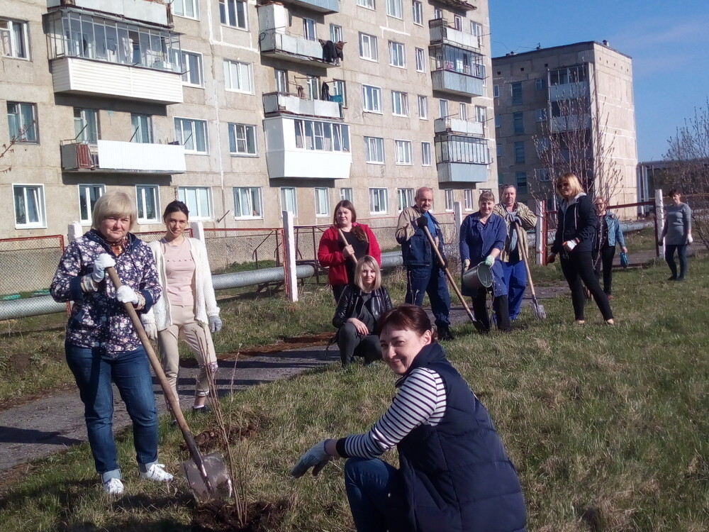
Озеленение территории совместно с родителями

При определении содержания и организации трудовой деятельности с целью патриотического воспитания дошкольников педагогу, следует помнить о важности общих переживаний, которые даёт совместная деятельность, коллективный труд. Конечно, само по себе объединение в совместной деятельности, уже даёт детям радость, однако она будет значительнее, если по содержанию и мотиву такой труд будет иметь общественную направленность.
При организации работы по патриотическому воспитанию обязательно следует учитывать возраст дошкольников, их психологические особенности и возможности. В связи с этим, всю работу по патриотическому воспитанию мы разделили на четыре раздела. Она охватывает четыре возрастных периода развития детей: младший возраст (3-4 года, вторая младшая группа), средний возраст (4-5 лет, средняя группа), старший дошкольный возраст (5-7 лет, старшая и подготовительная к школе группа). Программой определена последовательность решения комплекса поставленных задач, она определяется по разделам.
1 раздел «Я и моя семья» (семья, детский сад).
2 раздел «Мой любимый детский сад».
3 раздел «Наш город и моя улица».
4 раздел «Моя Родина - Россия. Наш край»
- раздел «Я и моя семья».
Семья и детский сад – первый коллектив ребенка и в нем он должен чувствовать себя равноправным членом, вносящим каждый день свою, пусть скромную, лепту в семейное дело. В этом разделе дети знакомятся с историей своей семьи, рассказывают где родились и жили дедушка и бабушка ребенка, их прадеды, кем работали, какие у них были увлечения, какие трудности им пришлось испытать.
Цель: Воспитание любви и уважения к семье, родным и близким людям.
Задачи:
- Познакомить с понятием «семья». Учить детей называть членов семьи; внушать детям чувство гордости за свою семью; прививать уважительное, заботливое отношение к пожилым родственникам. Формировать интерес к своей родословной.
- Вызывать у детей желание посещать детский сад, встречаться с друзьями.
- Воспитывать у детей уважение к сотрудникам детского сада, бережное отношение к труду взрослых, желание оказывать посильную помощь.
- Познакомить детей с историей детского сада.

- раздел «Мой любимый детский сад».
Возникла необходимость воспитания бережного отношения к малой Родине через её познание.
Основной его задачей является формирование представления детей о географических особенностях их малой Родины. Содержание материала по разделу раскрывает темы: местоположения города, климат, природа и полезные ископаемые, символика родного края.
Задачи:
- Формировать представления детей о географических, климатических, социально- экономических особенностях малой Родины, символике родного края.
- Расширять представления о природных богатствах сахалинской земли, в особенности города: растительном и животном мире; полезных ископаемых.
- Воспитывать любовь к природе родного края и чувства сопричастности к ее сбережению. Дать понятие о заповедниках.

- раздел «Наш город и моя улица».
Цель: Дать элементарные представления об истории, первопроходцах, героях труда и Великой Отечественной Войны, о защитниках Отечества, достопримечательностях города, социально-экономической значимости города.
Задачи:
- Формировать представление об исторических корнях города.
- Расширять представления о достопримечательностях, социально-экономической значимости города.
- Воспитывать уважение к людям первопроходцам, героям труда, Великой Отечественной Войны, защитникам Отечества.

- раздел «Моя Родина – Россия. Наш край».
Цель: Дать представление дошкольникам о народах, живущих в городе и культуре, которую они представляют.
Задачи:
- Формировать представление об основных профессиях жителей города.
- Вызвать интерес к жизни людей разных национальностей и коренных народов округа, их жизни, быту, культуре, языку, традициям.
- Воспитывать интерес и желание как можно больше узнать о своей малой Родине.

При ознакомлении с родным городом целесообразно провести целевые прогулки, которые будут интересны и полезны детям всех возрастов:
«Праздничная улица», «Предновогодний город», «Новый сквер», «Памятники нашего города».
При правильном определении темы, программного содержания и распределения задний между детьми занятие имеет большой воспитательный эффект для каждой возрастной группы.

РАБОТА С ВОСПИТАТЕЛЯМИ
ПО ПРОБЛЕМЕ НРАВСТВЕННО-ПАТРИОТИЧЕСКОГО ВОСПИТАНИЯ ДОШКОЛЬНИКОВ

Задачи. Использовать комплекс средств (ближайшее окружение, изобразительная деятельность, музыка, рукотворный мир народов, населяющих Южный Урал) в целях формирования личностного отношения к родному городу, к современной действительности. Привлекать воспитателей к проведению краеведческой работы, изучению состояния окружающей среды. Стимулировать деятельность воспитателей по изучению традиций, истории и культуры своего народа и родного края. Выявить инновационные формы и методы по экологическому воспитанию дошкольников. Привлекать детей и педагогов к охране памятников исторического и культурного наследия народа в городе Усть-Катав.
Мероприятия для решения поставленных задач:
Педсовет «Особенности патриотического воспитания дошкольников на современном этапе».
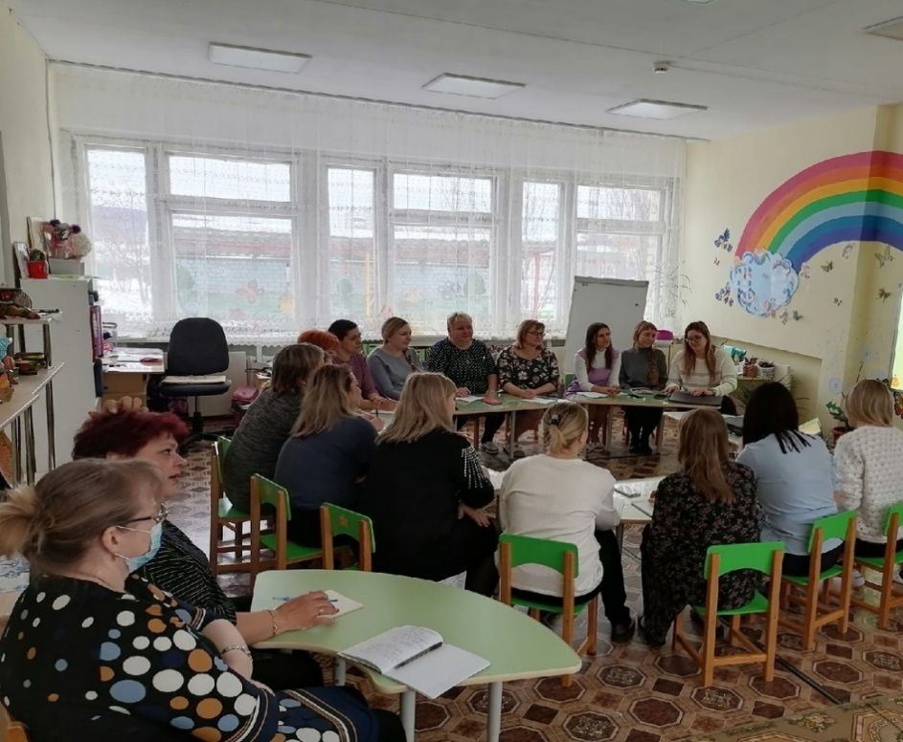
Консультации «Возрождение русских национальных традиций», «Воспитание толерантности у дошкольников»; «Формирование представлений детей о родном городе»; «История, традиции и культура народов, населяющих Южный Урал»; «Богатства Урала, животные, птицы, рыбы»; «Растительный мир Челябинской области»; «Символика России и Челябинской области, и ее исторические корни», «Формы работы с родителями по воспитанию у детей чувства патриотизма».
Семинар-практикум для повышения профессиональной компетентности педагогов в области современных методов и форм патриотического воспитания проведен семинар-практикум, который включает пять занятий. Занятия проводились один раз в месяц. Воспитатели самостоятельно изучали методическую литературу (см. рекомендуемую литературу в конце статьи).
В нашем детском саду открыт Музей быт русской избы «Горница» - это обучающая и развивающая среда, которая дает неплохие результаты в патриотическом воспитании дошкольника - будущего гражданина. Под музейной работой мы понимаем не только организацию экспозиций или выставок, а многообразные формы деятельности, включающие в себя поиск и сбор материалов, встречи с людьми, их воспоминания, проведение досугов и праздников. Материалы музея, представленные в доступной для детей форме, дают возможность соприкоснуться с историей своего города, края, страны. Экспонаты подбираются не только педагогами, но и детьми и родителями. Это важно для того, чтобы они чувствовали себя причастными к сохранению духовного и материального наследия прошлого.
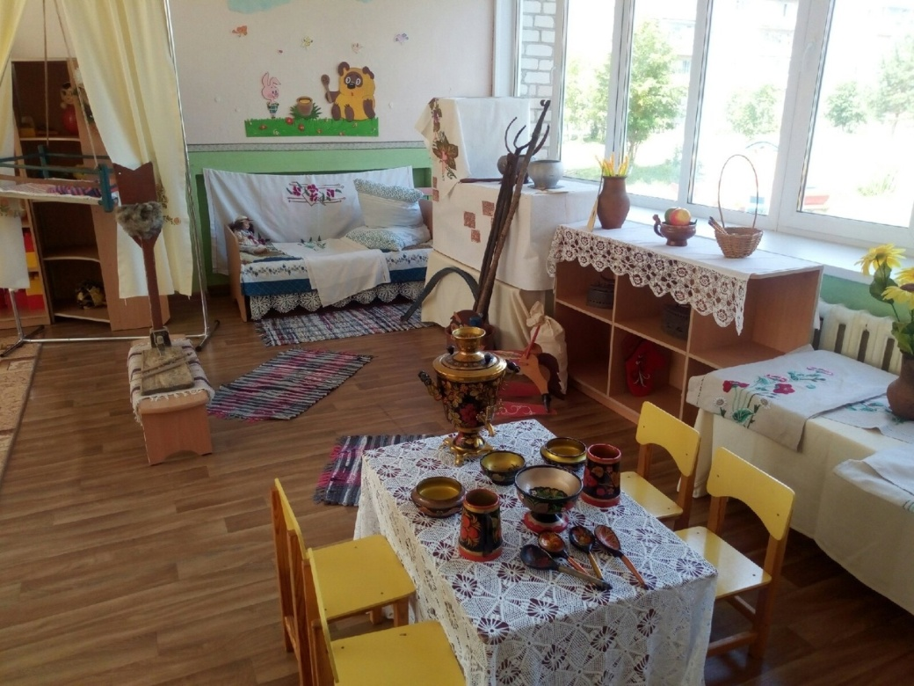

Вошло в традицию проведение игры под названием «Бабушкин сундук», когда детям, нашедшим для музея экспонаты, предоставляется возможность рассказать о них. Воспитанники гордятся тем, что в музее остаются предметы, собранные ими. В музее экспонируются фотографии и фотодокументы из архивов семей воспитанников детского сада. Мы стараемся, чтобы они поняли, что прошлое, настоящее и будущее неразрывны, что мы часть единого древа жизни.
Особой формой повышения профессионального мастерства являются встречи воспитателей в творческой гостиной «Край мой родной - Урал». В детском саду созданы творческие микро-группы педагогов, которые выступают перед воспитателями с сообщениями о родной стране, ее обычаях и культуре своего народа: «Мифы народов Урала», «Мифы о сотворении Земли», «Хозяева земли, леса и воды», «Мифы о трех мирах».
Самое пристальное внимание уделяется народному фольклору: сценкам по русским сказкам, пословицам, поговоркам, загадкам. Были организованы встречи с сотрудниками городского историко – краеведческого музея.

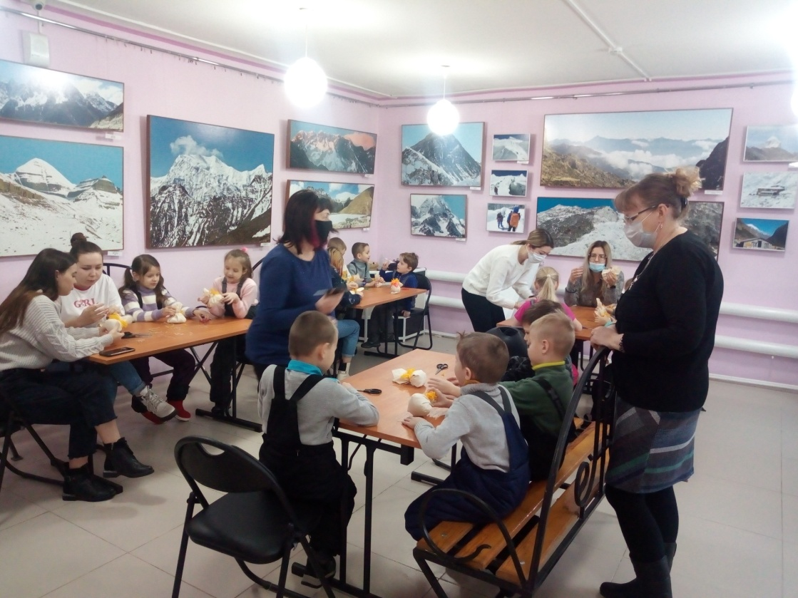
Беседа и мастер – класс в музее по теме: «Домовушка – домовой»

Творческая группа воспитателей разработала символику детского сада: гимн, эмблему и девиз.
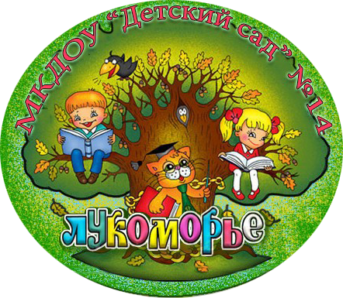

Большое значение придается изучению воспитателями государственной символики Челябинской области и России, животному и растительному миру Челябинской области (подготовлены соответствующие наглядные пособия).
Среди воспитателей проведен конкурс на лучший лэпбук «Космос».

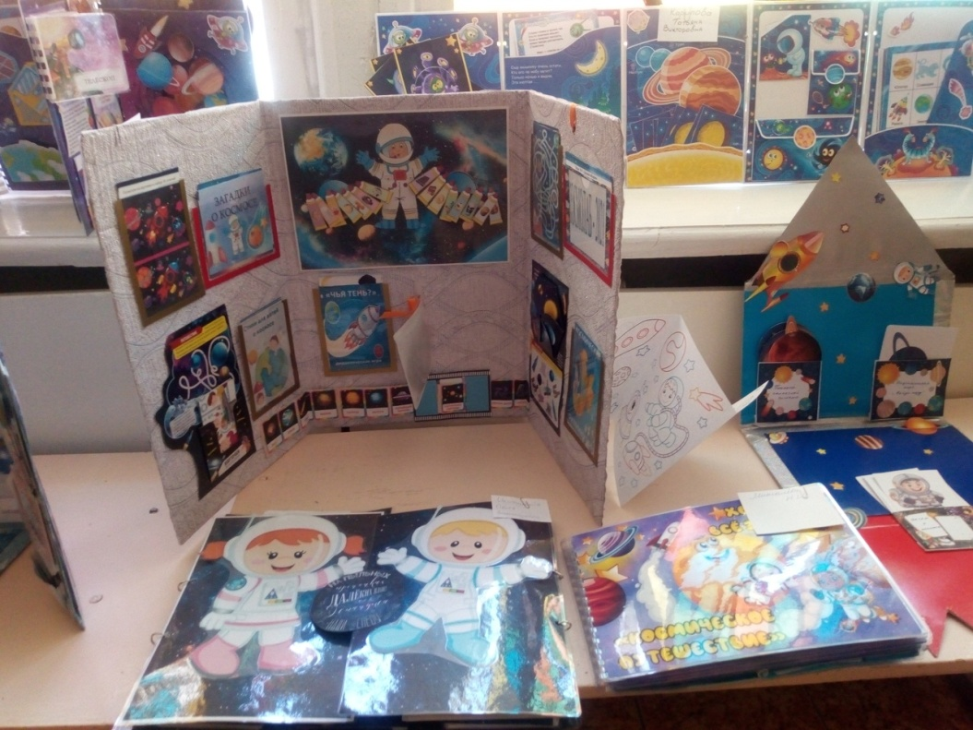

В целях обогащения предметно-игровой среды в ДОУ изготовлены настольные макеты русской избы. Для развития познавательной деятельности детей решено разместить в каждой группе макет русской избы и башкирской юрты с предметами быта двух народов. В группах среднего и старшего дошкольного возраста созданы мини-музеи родного края. Приобретаются изделия народно-прикладного искусства России, изделия умельцев Урала, сувениры, книги, видеофильмы о «Чудесах Урала».

МЕРОПРИЯТИЯ
ПО НРАВСТВЕННО-ПАТРИОТИЧЕСКОМУ
ВОСПИТАНИЮ ДОШКОЛЬНИКОВ

Основные цели. Формирование духовно-нравственного отношения к семье, городу, стране, природе родного края, культурному наследию своего народа. Воспитание чувства собственного достоинства у ребенка как представителя своего народа, толерантного отношения к представителям других национальностей.
Задачи. Нравственное воспитание. Самое существенное в воспитании нравственных чувств - это непосредственное проявление их в реальных практических поступках. Действенное отношение к окружающему миру проявляется в игре, труде, творческой и изобразительной деятельности, общении, повседневной жизни. Физическое воспитание. Развитие смелости, ловкости (особенно в спортивных играх с военно-патриотическим содержанием). Трудовое воспитание. Поощрение трудовой деятельности детей, в основе которой лежит желание сделать что-то для других. Труд дошкольника невелик и несложен, однако он необходим для формирования его личности. Взрослые должны приучать детей добросовестно относиться к своей работе, добиваться поставленной цели, воспитывать бережное отношение к общественному добру, к природе родного края. Формирование бережного отношения к природе.

Важно, чтобы формирование бережного отношения к природе (уход за животными, работа на участке, подкормка птиц, выращивание цветов, овощей) сочеталось с воспитанием любви к родному городу, с желанием работать вместе по его благоустройству (озеленение и уборка участков). Прежде чем ребенок начнет воспринимать себя как гражданина, ему необходимо помочь осознать свое собственное Я, свои корни. В нашем саду работа проводится по следующим темам: «Ознакомление с городом Усть-Катав», «Южный Урал-край, в котором я живу», «Защитники Родины», «Наша Родина - Россия», «Духовные ценности русского народа», « Изучение государственной символики Челябинской области, России».
Используемые методы работы:
- Целевые прогулки и экскурсии, в том числе виртуальные.
- Наблюдения (например, трудовой жизни людей, изменений в облике города и т.д.).
- Объяснения воспитателя в сочетании с показом и наблюдениями детей.
- Беседы о родном городе.
- Разучивание песен и стихов о родине, пословиц, поговорок, чтение сказок, прослушивание музыкальных произведений.
- Ознакомление с произведениями народного творчества (вышивка, роспись, скульптура).
- Обогащение и стимулирование детского творчества.
- Привлечение детей к посильному общественно-полезному труду.
• Воспитание уважения к ветеранам войны и труда.

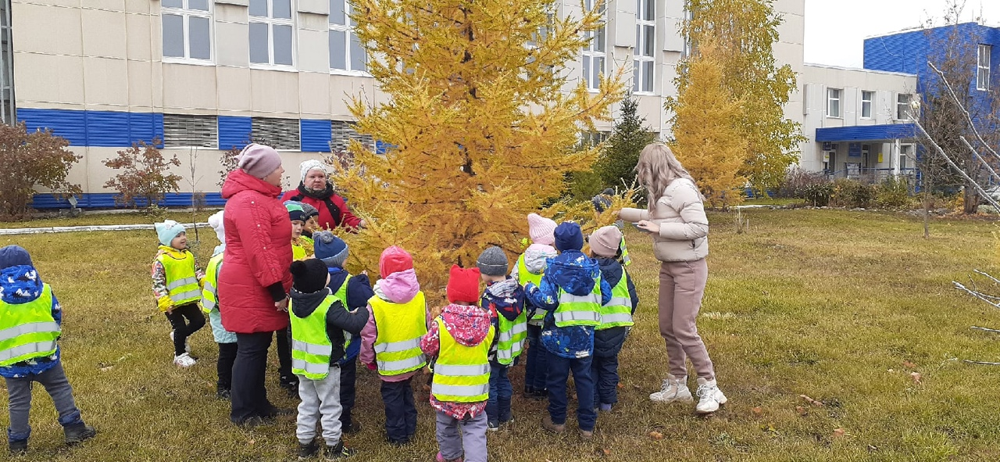
Экскурсия «Знакомство с деревьями нашего края» в парк, расположенный на территории СОКа

Воспитатели проводят экскурсии в историко-краеведческий музей, по улицам родного города, к историческим памятникам, различным общественным зданиям (больница, библиотека, почта, дома культуры, спортивные сооружения, школы, и др.); на темы «Исторические события в зданиях и памятниках»», «Любимые места горожан», «Милый сердцу уголок» (посещение мест, наиболее любимых детьми).

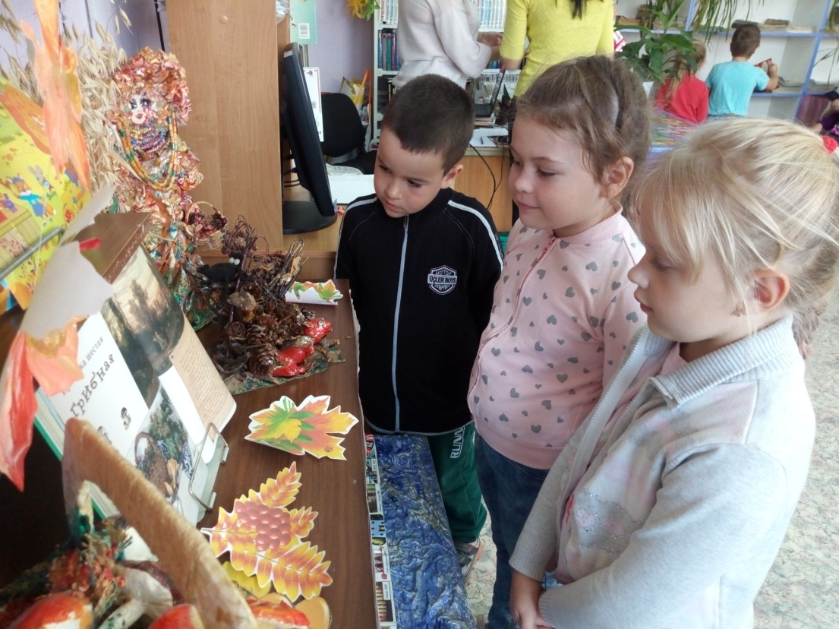
Экскурсия в городскую библиотеку

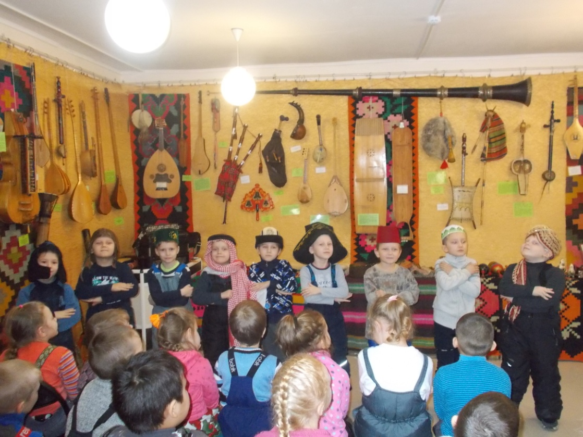
Экскурсия в городской историко – краеведческий музей
«Знакомство с народными инструментами и головными уборами»

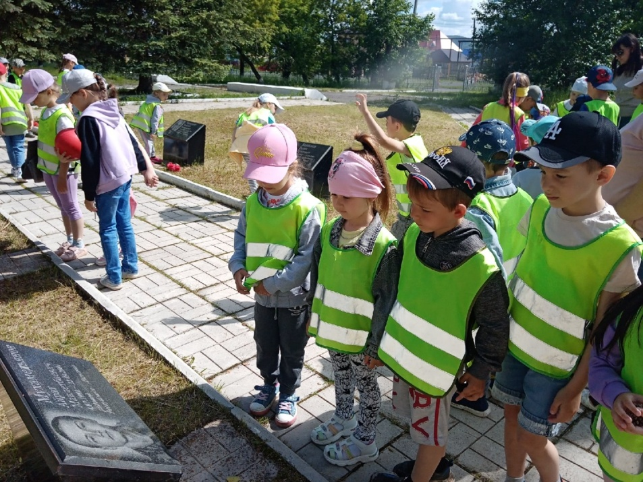
Экскурсия в парк Победы

Воспитатели детей старшего дошкольного возраста проводят занятия по изучению культурного наследия страны, знакомят детей с государственной символикой России, Челябинской области, города Усть-Катав, с народными праздниками и обычаями, рассказывают легенду о происхождении районов города Усть-Катав: Паранино, реке Юрюзань, горе Шихан, о народах, населяющих Челябинскую область.
Воспитатели проводят беседы: «О значении коня в жизни башкирского человека, об обычаях почитания лошади», «О роли огня, о жизни древнего человека, об обычаях поклонения огню». Воспитатели провели занятия по народному декоративно-прикладному искусству Урала: национальный русский костюм, техника украшения национальной одежды, орнаменты, предметы быта, национальной посуды (туесок).

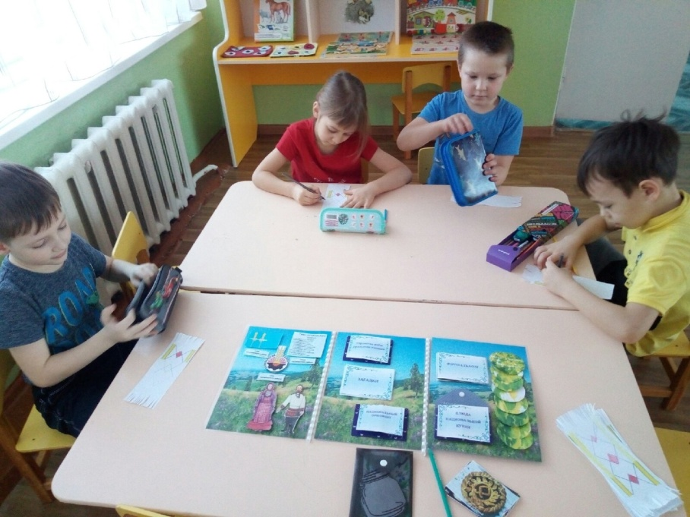
Знакомство с культурой и традициями нагайбаков

Прекрасные возможности в воспитании патриотизма предоставляет знакомство с русским народным творчеством, с историей русского народа, традициями, культурой, обычаями, бытом, прикладным искусством и фольклором России. Педагоги поставили задачу - показать детям красоту русского языка через устное народное творчество (песни, припевки, колядки); формировать интерес к фольклору и, как следствие, обогащать словарный запас детей. Способы подачи информации для детей разнообразны: беседы, занятия, участие в обрядах, играх, хороводах, прослушивание народной музыки и обучение игре на народных инструментах.
Наиболее высокая степень интегрирования разного художественного материала осуществляется в ходе организации музыкально-театрализованных представлений, основу которых составили традиционнообрядовые праздники; «Веселая ярмарка», «Русский сувенир», «Как у наших у ворот», «Пой, танцуй, хоровод!», «В гостях у бабушки», «Мы за чаем не скучаем», «Праздник картошки», «Праздник огорода - явление древнее».

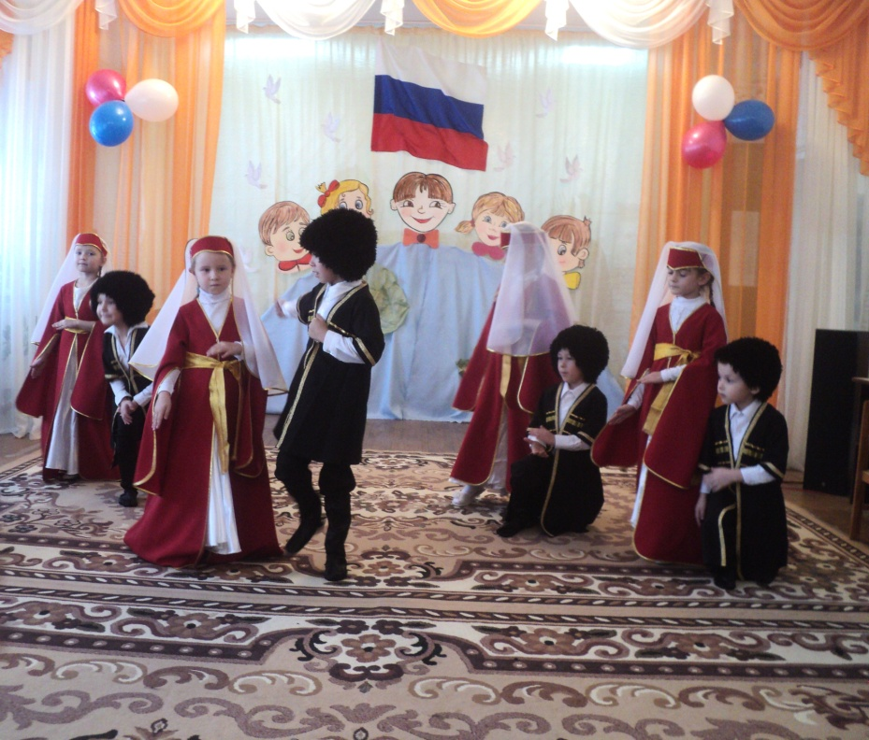
Музыкальный праздник «Хоровод друзей» ко
Дню народного единства

Музыкальный руководитель детского сада творчески подходит к созданию сценариев, развлечений и подбору музыки. Она добивается полной гармонии действия и музыки в кукольных спектаклях по мотивам русских народных сказок «Теремок», «Репка», «По щучьему велению», «Три медведя», «Проказы кота Васьки», «Петушок Голосистое горлышко, «Жадная ежиха».

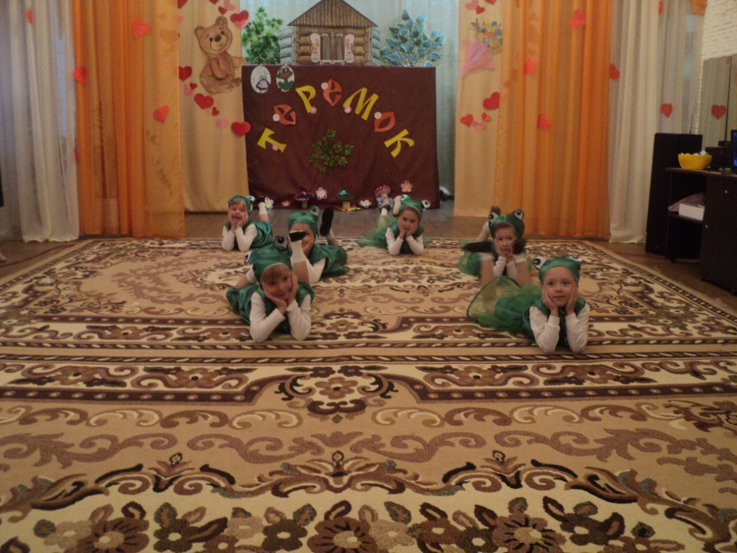
Постановка мюзикла по русской народной сказке «Теремок»

Педагоги ДОУ знакомят детей с народными праздниками и обрядами - Рождество, Масленица, Благовещение, Пасха, Сабантуй. Детям приносит радость не только праздник, но и подготовка к нему, в ходе которой они знакомятся с музыкальным материалом, историей, обычаями, бытом, костюмами, устным народным творчеством. В народных праздниках, обрядах, играх нет зрителей: разнообразие ролей позволяет каждому стать действующим лицом в соответствии со своими склонностями и способностями: кто-то лучший плясун, и он первый в пляске, кто-то знает много частушек и с удовольствием исполняет их, а у кого-то замечательные актерские способности, и он исполняет роли главных героев. (Неудивительно, что выпускники детского сада продолжают занятия в городских творческих коллективах «Веретёнышко», «Радуга», «Юла»). На «посиделках» и других праздниках в разных формах и разными способами осуществляется социализация детей, им сообщаются те этические и эстетические нормы, в соответствии с которыми должна протекать их взрослая жизнь.
По теме «Наша Родина - Россия» педагоги старших и подготовительных к школе групп провели цикл познавательных виртуальных экскурсий и бесед «Путешествие в историю», с целью поддержания интереса к жизни наших предков, обогащения их знаниями об исторических событиях и конкретных личностях: «Город чудный, город древний», «Москва златоглавая», «Русь - защитница», «Полководцы и герои», «Русские богатыри».
Педагоги ДОУ, как уже говорилось, знакомят детей с государственной символикой Российского государства и Челябинской области, закрепляют представления о гербе родного города и других городов области, страны, рассказывают об истории родного города.
В рамках нравственно-патриотического воспитания проводятся развивающие игры «Прошлое и настоящее города». Их цель - учить сравнивать характерные особенности старого и современного города,

развивать мышление, речь, закреплять знания о родном городе, воспитывать интерес к настоящему и прошлому: «Как выглядели улицы раньше и какие они сейчас» (проезжая часть, тротуары, цветники, газоны): «Старинные и современные здания» (палатки, балки, рубленые дома и современные, благоустроенные здания); «Быт жителей города Усть-Катав - прошлое и настоящее (питание, одежда, вода, стирка, баня)»; «Игры детей. Досуг в прошлом и в наши дни.».
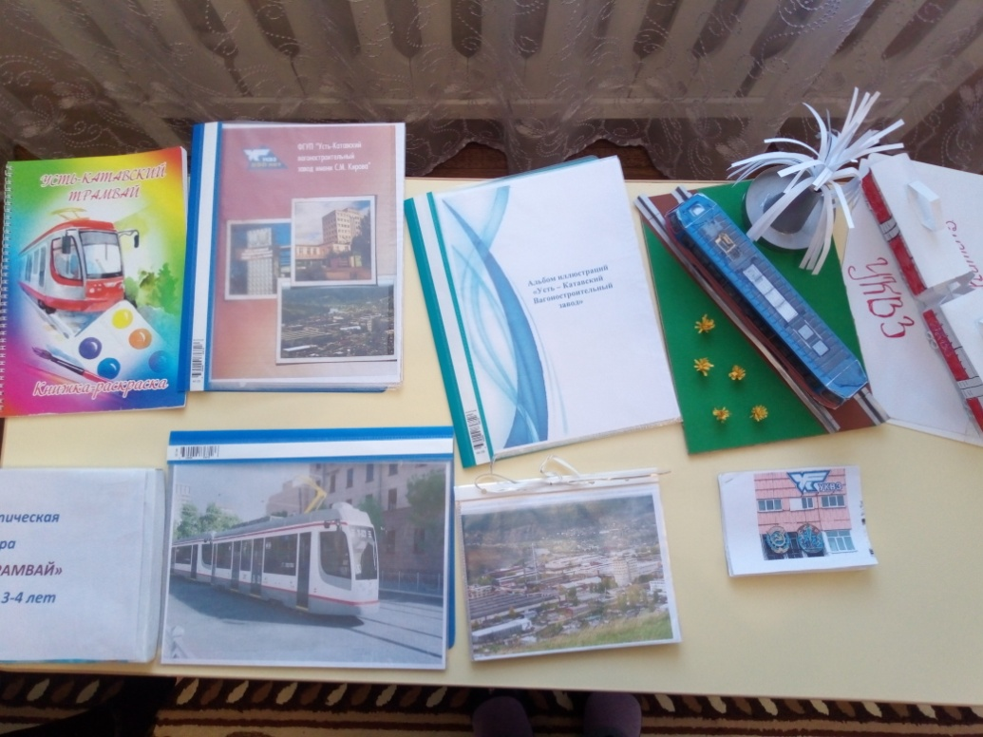
Защита творческо - исследовательских проектов по теме
«Усть – Катав – моя малая родина»
Педагоги ДОУ стремятся показать, что Усть-Катав - красивый современный город, что это город-труженик, поэтому знакомят детей с профессиями их родителей и предприятиями, на которых они работают: «Все работы хороши» (знакомство с различными профессиями), «Мы - маленькие следопыты» (знакомство с вагоностроительным предприятием города).
В нашем детском саду была разработана и осуществлена программа, посвященная 77-летию Победы. Педагоги много внимания уделяют событиям Великой Отечественной войны, ими проведена большая краеведческая работа и организован тематический музей воинской славы. В музее есть уголок Славы и Памяти, который заставляет наших воспитанников задуматься над такими понятиями, как честь, долг, формирует уважение к героям, отдавшим жизнь за Родину. Дети узнают о том, когда и как началась война, какие сражения сыграли важнейшую роль в ходе военных операций, о роли женщин в войне, о том, какой ценой досталась нашем народу Победа. Воспитатели рассказали о бесстрашных героях войны, о тысячах солдат, погибших в годы войны, о братских могилах, оставшихся на полях сражений, о могиле неизвестного солдата у Кремлевской стены, куда приходят поклониться миллионы людей. Разработаны занятия-беседы, которые проводятся в апреле и мае «Детям о Великой Победе»: «Почему война называется Великой Отечественной?», «Разгром фашистов под Москвой», «Блокада Ленинграда», «Сталинградская битва», «Битва на Курской дуге», «Женщины на защите Отечества», «Дети и война», «Животные во время войны», «Праздник День Победы».

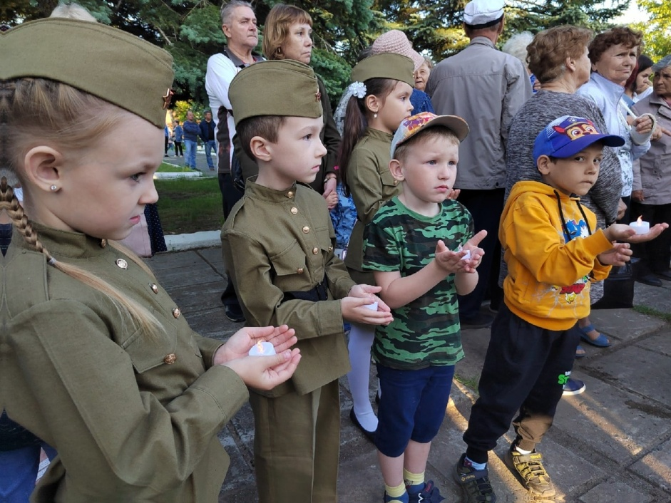
Участие в городской акции «Свеча памяти»

Собраны семейные реликвии, связанные с военной темой (письма- треугольники, награды дедушек и пап воспитателей, воспоминания, фотографии). Так дети вступают в живую историю, приобщаются к духовным, историческим ценностям своего народа. Были организованы выставки репродукций картин на военно- патриотическую тему отечественных художников «Этих дней не смолкнет слава», конкурс детского рисунка «Мир-главное слово на свете!». Дети начинают понимать: многие из тех, кто жил в то время и делал историю, живут рядом с нами. Ко Дню Победы мы организовали праздник «Памяти павших, посвящается...», на который пригласили участников боевых действий в Афганистане и членов Совета ветеранов Усть – Катавского городского округа.
Мы уверены, что эти знания способствуют нравственно-патриотическому воспитанию детей, помогают им лучше узнать историю.
Вот уже в течении двух лет в нашем детском саду работает кружковое объединение туристско – краеведческой направленности «Хочу всё знать!», его цель – знакомство дошкольников с народами, населяющими Южный Урал, их бытом, традициями, обычаями, играми, знакомство с природой Южного урала, растительностью, животным миром.
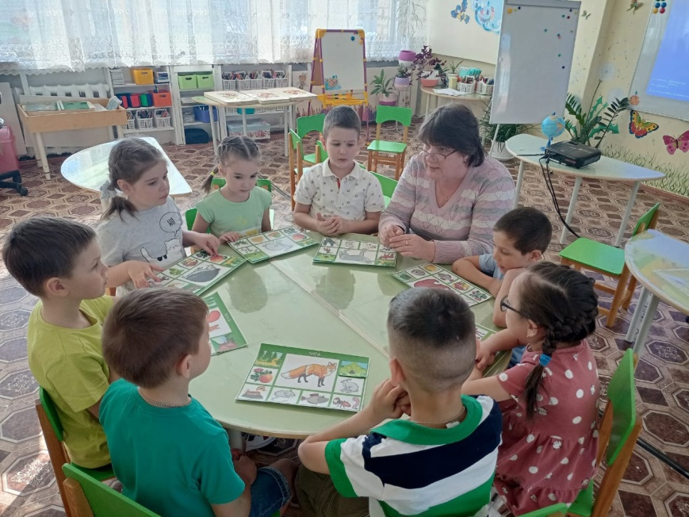
Занятия в кружковом объединении «Хочу всё знать!»

РАБОТА С РОДИТЕЛЯМИ

Формирование патриотических чувств проходит эффективнее, если детский сад устанавливает тесную связь с семьёй. Необходимость подключения семьи к процессу ознакомления дошкольников с социальным окружением объясняется особыми педагогическими возможностями, которыми обладает семья и которые не может заменить дошкольное учреждение: любовь и привязанность к детям, эмоционально-нравственная насыщенность отношений, их общественная, а не эгоистическая направленность и др. Всё это создаёт благоприятные условия для воспитания высших нравственных чувств. Детский сад в своей работе с семьёй должен опираться на родителей не только как на помощников детского учреждения, а как на равноправных участников формирования детской личности.
Позиция родителей является основой семейного воспитания ребёнка. С малых лет ребёнок может ощутить причастность к жизни своего народа, почувствовать себя сыном не только своих родителей, а и всего Отечества. Это чувство должно возникнуть ещё до того, как ребёнок осознает понятия «родина», «государство», «общество».
Именно родители на ярких, доступных примерах жизни, своего труда, отношения государства к детям демонстрируют ребёнку, что на него возлагают надежды не только родные, но и всё общество, вся страна. Уже в 6-7 лет дошкольник должен знать, что все близкие его трудятся, что государство оказывает помощь детям, больным и престарелым, что советские люди не бросают друзей и братьев наших меньших в беде.

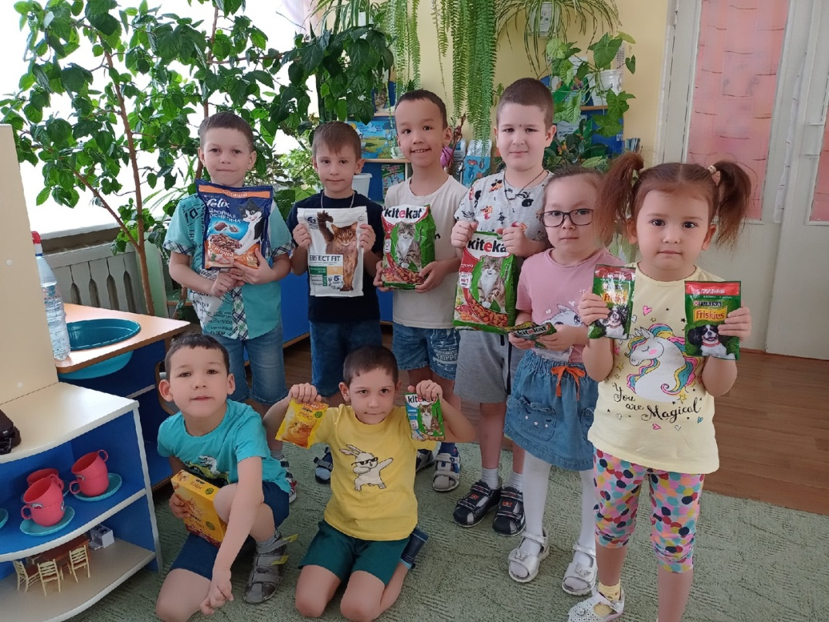
Участие в акциях «Миска добра»

На этой основе будет складываться постепенно крепнущее сознание встречной ответственности перед народом, ждущим от будущего гражданина Доброты, честности, трудолюбия.

Раньше считалось, что малышам нельзя показывать отрицательные стороны жизни. Конечно, специально фиксировать внимание на негативных проявлениях людей не следует, но и боязнь объяснить детям, что в окружающей жизни не всё прекрасно, ведёт к тому, что у ребят не развиваются реалистические представления и не воспитывается оценочное отношение к общественным явлениям. Педагог подчёркивает, что в основе формирования гражданских чувств и осознания понятия «человек - гражданин» лежит не формальное восхищение достижениями страны, а гражданская позиция, основанная на необходимости знать горести и беды Отчизны и желать их устранить. Этому способствуют беседы родителей с детьми, раскрывающие красоту человеческих поступков.
«Готовясь к беседе о гражданственности, - писал В. А. Сухомлинский, - я стараюсь всеми силами своей души постичь смысл того, о чём будут рассказывать, глубоко осмыслить самую суть гражданской красоты, доблести, подвига, чтобы всё по-новому пережить. Это очень важное правило воспитательного влияния».
Всем хорошо известно, Родина начинается с родного дома, улицы, посёлка. Изучать с детьми места, где живёшь, любить бродить по знакомым улицам, знать, чем они славятся, - задача, которая вполне по плечу любой семье. Условия детского сада не всегда позволяют обеспечить непосредственное восприятие социальной жизни. И здесь на помощь могут прийти родители.
При внимательном отношении родителей к вопросам патриотического воспитания каждая прогулка может стать средством формирования возвышенных чувств: «Вот здесь жил когда-то...», «Здесь строится...», «Это музей знаменитого писателя...» и т. д.
Дошкольнику интересно и полезно побывать в местной картинной галерее, на выставке, в музее. Такое посещение должно стать для него событием, праздником, поэтому родители ограничивают время пребывания в музее, объём информации, помня о быстрой утомляемости ребёнка. Например, на выставке картин можно обратить внимание детей на 2-3 пейзажа, несколько портретов и скульптур. В краеведческом музее для посещения выбрать один раздел: «Наш край в древности», или «Природа родного края», или «Великие и знаменитые люди нашего края». Разговор с ребёнком не должен быть назидательным, это - совместное обсуждение, раздумье. Дошкольнику нужно показать естественную заинтересованность взрослого. Такое «равноправие» в выражении мыслей и чувств необходимо для развития у ребёнка самостоятельности мыслительной деятельности и личностного отношения к событиям и фактам.
Родителям можно посоветовать и такие формы привлечения детей к общественной жизни, как прогулки и экскурсии и целью знакомства с историческими местами (близкой истории), памятниками погибшим воинам; посещение краеведческого музея, музея изобразительных искусств, дома- музея знаменитого художника, революционера и т. д.
Семья - первый коллектив ребёнка, и в нём он должен чувствовать себя равноправным членом, вносящим каждый день свою, пусть скромную, лепту в семейное дело.

Поэтому предметом особого разговора с родителями должно быть обсуждение возможных путей приобщения дошкольников к труду (хозяйственно-бытовому, ручному, труду в природе), к активному участию в подготовке к совместным праздникам и отдыху. Таким совместным мероприятием (педагог + родители +дети) может стать «Тур выходного дня».

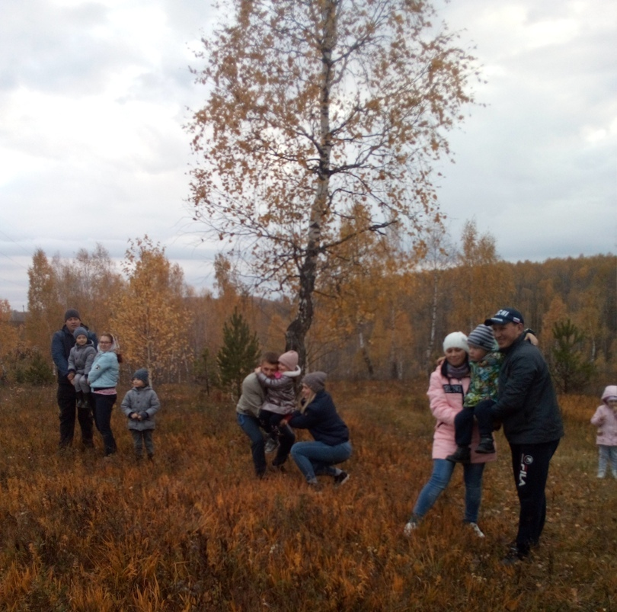
Семейный тур выходного дня в группе «Кораблик»

Только разделяя заботы взрослого, беря на себя посильную их часть, стремясь сделать что-то для других, малыши начинают ощущать себя членами семьи.
Постепенно ребёнок пронимает, что он - частица большого коллектива детского сада, класса, школы, а затем и всей нашей страны. Общественная направленность поступков постепенно становиться основой воспитания
гражданских чувств и патриотизма, чтобы закрепить эту основу, нужно постоянно пополнять опыт участия детей в общих делах, упражнять их в нравственных поступках.
Нужно чтобы у дошкольника формировалось представление о том, что главным богатством и ценностью нашей страны является ЧЕЛОВЕК.
Успех патриотического воспитания наших детей во многом зависит и от родителей, семьи, той атмосферы, которая царит дома. Ежемесячно родители активно участвуют в конкурсах, выставках рисунков, фотовыставках, проводимых в детском саду, предоставляют материал для стенгазеты.

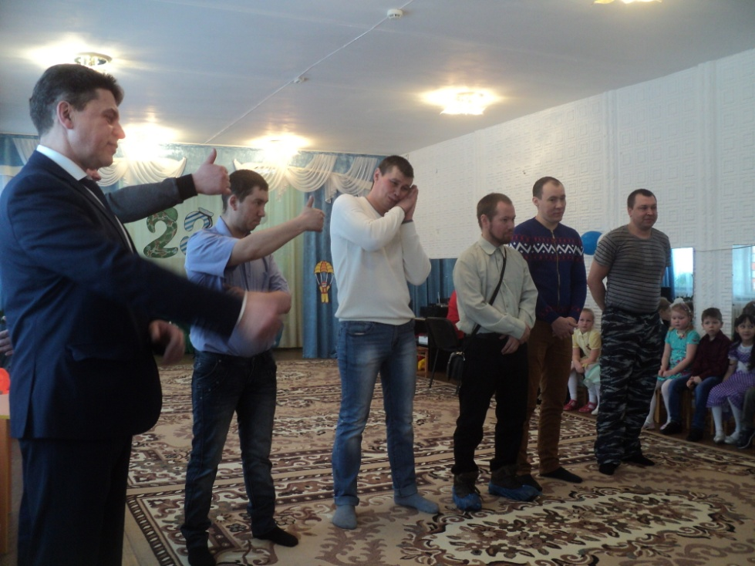
Участие пап в праздничном мероприятии,
посвящённом Дню защитника Отечества

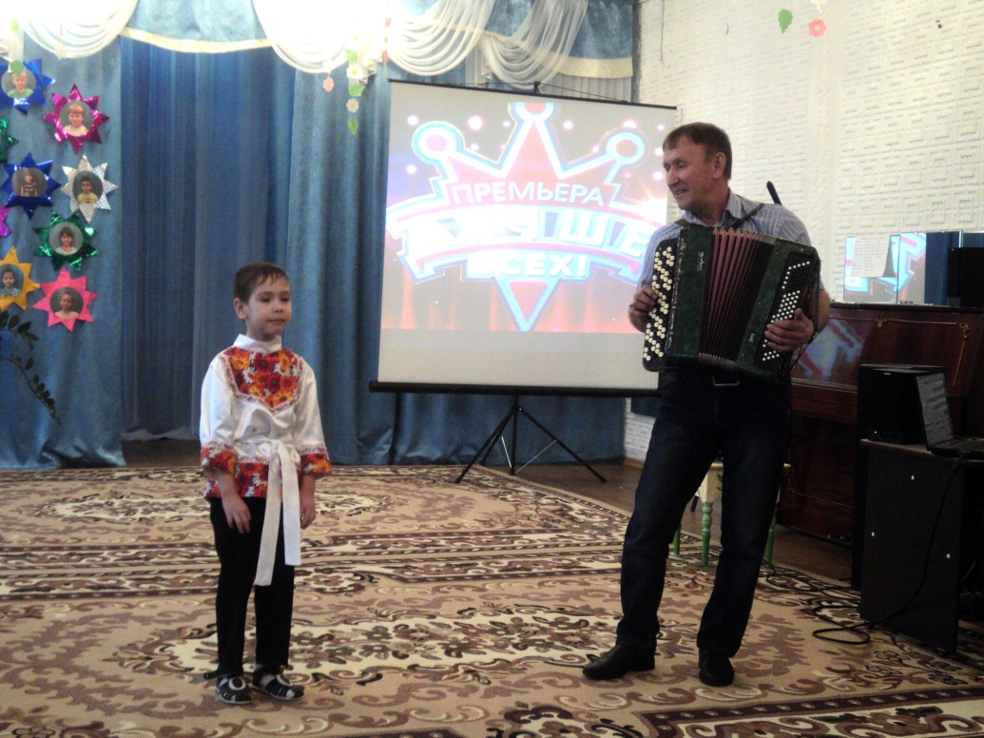
Участие семьи Ильясовых в конкурсе «Лучше всех»

Были организованы фото выставки «Есть такая профессия - Родину защищать!», «Наши домашние любимцы».
Объявлен фотоконкурс «Город, в котором я живу» (фото на фоне узнаваемого места в городе и комментарии к нему).
Организована выставка рисунков (сотворчество детей и родителей) «В мире нет прекрасней края, чем Уральская земля», «Мой город - Усть-Катав».
Были разработаны и осуществлены проекты «Моя малая родина – Усть – Катав», «Многонациональный наш Урал», в которых принимали участие все возрастные группы (педагоги, дети и родители).
В группах «Белоснежка» и «Гномики» родители представляют собственные проекты о родном городе Усть-Катав «Город моего детства», семейных праздниках, традициях, коллекциях.

Они знакомят детей с историей своей семьи, рассказывают, где родились и жили прадеды и прабабушки, дедушка и бабушка ребенка, кем работали, какие у них были увлечения, какие трудности им пришлось испытать. Проект выполняется на альбомных листах, где размещаются фотографии с момента рождения ребенка, фотоснимки, повествующие о значимых событиях («Мой день рождения», «Праздник в семье», «Наше путешествие», «Мы в походе», «Экскурсия в музей»). Некоторые работы выполнены следующим образом: в центре листа фотография ребенка, а вокруг него - фотографии родных с небольшими комментариями.
В мае обычно проводится акция «Пусть наш город будет чистым!», в которой родителям и детям предлагалось очистить от мусора путь следования к детскому саду, принять участие в озеленении и благоустройстве участка детского сада: посадке деревьев, цветов.
В результате планомерной работы с родителями дети воспринимают их как союзников, так как папы и мамы узнают проблемы ребенка, стараются понять его чувства, его деятельность, его точку зрения. У детей, которые чувствуют постоянную поддержку, понимание родителей, повышается самооценка.
Вывод. Благодаря тесной связи с родителями, активной их помощи, улучшилось качество учебно-воспитательного процесса по патриотическому воспитанию дошкольников.

